 

Природно-математички факултет

Институт за математику и информатику

Универзитет у Крагујевцу

**PlanTECH**

Спецификација дизајна софтвера

iMSN:

Милица Живковић

Немања Стојановић

Слађан Грујић

Стефан Стаменковић

Садржај

2 Историја документа 5

3 Увод 6

3.1 Намена документа 6

3.2 Опсег пројекта 6

3.3 Преглед документа 6

3.4 Додатни материјал 6

3.5 Дефиниције и скраћенице 6

4 Опис производа 9

5 Разматрање дизајна 11

5.1 Претпоставке 11

5.2 Ограничења 11

5.3 Окружење 11

5.4 Методологија дизајна 11

6 Архитектура система 13

6.1 Опис система 13

6.2 Образложење 13

7 Дизајн базе података 15

7.1 Модел базе података 15

7.2 Ограничења ентитета 16

7.2.1 Ентитет User 16

7.2.2 Ентитет AccountType 16

7.2.3 Ентитет PendingOwners 17

7.2.4 Ентитет OwnerWithUser 17

7.2.5 Ентитет PaypalPayments 17

7.2.6 Ентитет SupportTicket 17

7.2.7 Ентитет Crop 18

7.2.8 Ентитет Subcrop 18

7.2.9 Ентитет Manufacturer 18

7.2.10 Ентитет SubcropsOfManufacturer 18

7.2.11 Ентитет CustomSubcrop 18

7.2.12 Ентитет Parcel 19

7.2.13 Ентитет Permissions 19

7.2.14 Ентитет Coordinates 19

7.2.15 Ентитет SubCropOnParcel 19

7.2.16 Ентитет ToDo 20

7.2.17 Ентитет Calendar 20

7.2.18 Ентитет Notification 20

7.2.19 Ентитет MobileNotificatons 21

8 Дизајн високог нивоа 22

9 Дизајн ниског нивоа 24

9.1 Дијаграми пакета и класа 24

9.1.1 Компонента AdminComponent 25

9.1.2 Компонента AgonomistComponent 27

9.1.3 Компонент OwnerComponent 29

9.1.4 Компонент UserComponent 31

9.1.5 Компонента DefaultComponent 33

9.1.6 Пакет Share 34

9.1.7 Класе на серверу 38

9.2 Дијаграм секвенци 41

9.2.1 Дијаграм секвенци Login 41

9.2.2 Дијаграм секвенци AddRule 43

9.2.3 Дијаграм CheckRules 45

9.3 Дијаграми активности 46

9.4 Дијаграми употребе 48

9.5 Случај коришћења: Регистрација на систем 51

9.5.1 Случај коришћења: Пријављивање на систем 53

9.5.2 Случај коришћења: Одјављивање корисника са система 54

9.5.3 Случај коришћења: Промена личних података 56

9.5.4 Случај коришћења: Промена језика апликације 57

9.5.5 Случај коришћења: Корисничка подршка 58

9.5.6 Случај коришћења: Додавање култура и плантажа 59

9.5.7 Случај коришћења: Додавање правила 61

9.5.8 Случај коришћења: Додавање радника и измена дозвола 63

9.5.9 Случај коришћења: Рад са парцелама 64

9.5.10 Случај коришћења: Рад са сензорима 66

10 Дизајн корисничког окружења 68

10.1 Почетни екран апликације 68

10.2 Форме за приступ и регистрацију 69

10.3 Регионализација 71

10.4 Андроид апликација 71

10.5 Приказ страна и форми које виде сви ауторизовани корисници 72

10.5.1 Почетна страна апликације 72

|  |
| --- |
| Историја документа |

|  |  |  |  |
| --- | --- | --- | --- |
| Члан тима | Датум измене | Опис измене | Верзија |
| Слађан Грујић | 03.06.2017 | Креирање почетне верзије документа и писање одељка 3 и 4 | 0.1 |
| Милица Живковић | 03.06.2017 | Писање одељка 5 и 6 | 0.2 |
| Стефан Стаменковић | 04.06.2017 | Писање одељка 7 | 0.3 |
| Стефан Стаменковић | 04.06.2017 | Писање одељка 8 | 0.4 |
| Немања Стојановић | 06.06.2017 | Писање одељка 9.1 | 0.5 |
| Стефан Стаменковић | 06.06.2017 | Писање одељка 9.2 | 0.6 |
| Стефан Стаменковић | 06.06.2017 | Писање одељка 9.3 | 0.7 |
| Слађан Грујић  Милица Живковић | 06.06.2017 | Писање одељка 10 | 0.8 |
| Стефан Стаменковић | 13.06.2017 | Дијаграма секвенци | 1.1 |
| Стефан Стаменковић | 15.06.2017 | Преправка документа | 1.2 |
| Немања Стојановић | 16.06.2017 | Преправка документа | 1.3 |

|  |
| --- |
| Увод |

## Намена документа

Овај документ даје детаљан опис начина имплементирана захтева документованих у документу Спецификација софтверских захтева за пројекат PlanTECH.

## Опсег пројекта

Веб апликација PlanTECH развијаће се са циљем подршке одлучивања у пољопривреди. Основна идеја система је да помоћу временске прогнозе и мерних уређаја са плантажа, у комуникацији са експертним системом доноси закључке о неопходним радњама на плантажама. Систем ће доносити закључке о адекватном времену брања, поливања, прскања култура, у зависности од временске прогнозе и података које добија од мерних уређаја који су постављени на плантажама.

## Преглед документа

Документ је писан тако да се у првом поглављу, уводном делу, даје општи опис самог документа и његове намене. Поред описа документа, даје се кратак опис апликације и пружа увид у опсег пројекта.

У другом поглављу се даје опис апликације и њених функционалности. Затим се, у трећем поглављу, пружа увид у претпоставке и ограничења везана за развој, као и увид у дизајн апликације. Детаљни опис архитектуре система се налази у четвртом поглављу, опис дизајна високог нивоа се налази у петом поглављу, док се у шестом поглављу даје опис модела података.

Затим се у седмом поглављу даје опис дизајна апликације на ниском нивоу и на крају документа, у осмом поглављу детаљно је описано корисничко окружење.

## Додатни материјал

Спецификација софтверских захтева за пројекат PlanTECH.

## Дефиниције и скраћенице

Ради лакшег разумевања овог документа, у даљем тексту су наведени стручни појмови као и њихова објашњења.

* **ПМФ** - Природно-математички факултет
* **ИМИ** - Институт за математику и информатику
* **PlanTECH** - Односи се на клијентско – серверску апликацију за подршку одлучивања у пољопривреди
* **Серверски део апликације** – део веб апликације који се извршава на удаљеном рачунарском систему
* **Windows** – оперативни систем за рачунаре у власништву компаније Microsoft
* **HTTP** – мрежни протокол који припада слоју апликације ОСИ референтног модела, представља главни и најчешћи метод преноса информација на вебу
* **Експертни систем** – је интелигентни рачунарски програм којим се емулира решавање проблема на начин који то чине експерти и представља једну од најзначајнијих области истраживања вештачке интелигенције
* **Nools** – Node.js модул којим се имплементира експертни систем
* **MVC архитектура** (Model View Controller) је софтверски патерн који одваја приказ информација од интеракције корисника са тим информацијама
* **Angular** – javascript MVC оквир који омогућава прављење добро структуираних front-end апликација
* **Node.js** – серверски javascript платформа погодна за израду брзих апликација које раде у реалном времену
* **NPM** (**N**ode **P**ackage **M**anager) – пакет менаџер који користи Node.js
* **D3.js** (**D**ata **D**riven **D**ocument) – javascript оквир за прављење динамичких и интерактивних графичких елемената веб странице
* **MongoDB –** нерелационе базе података које не користе SQL за повезивање и отвореног су кода
* **Local storage** – меморија коју претраживачи користе за чување података и након што су искључени
* **Front-end** (клијентски део апликације) – део апликације који се извршава на рачунарима корисника
* **Back-end** (серверски део апликације) – део апликације који се извршава на удаљеним рачунарима
* **HTML** (**H**yper**T**ext **M**arkup **L**anguage) – стандардни језик за прављење веб странице
* **CSS** (**C**ascading **S**tyle **S**heets) – језик за дефинисање изгледа елемената веб страница
* **Javascript** – динамички програмски језик који се најчешће користи за дефинисање функционалности веб страна на корисниковом рачунару
* **JSON**- JavaScript Object Notation је текстуално базиран отворени стандард дизајниран за размену података
* **ТypeScript** – бесплатан програмски језик отвореног кода. Строг је надскуп Javascriptа, и додаје језику опциону статичку типизацију и објектну оријентисаност
* **Paypal** – интернет банка која омогућава плаћања преко интернета
* **DarkSky** – веб апликација која пружа услуге временске прогнозе
* **NodeMailer** – *Node.js* модул за слање мејлова са сервера
* **Reqest** – *Node.js* модул за слање захтева удаљеним серверама помоћу *HTTP* протокола.

# Опис производа

Пројекат се састоји из две целине, веб апликације PlanTECH и експертног система. За доношење одлука користиће се серверска апликација експертни систем која на основу стања плантажа даје савете за примењивање агротехничких мера.

Из повећања заинтересованости пољопривредника у Србији за укључивање информационих технологија у пољопривреди поизилази идеја за развој ове апликације.

Ова веб апликација одговарајућим графичким окружењем олакшава уношење параметара за дефинисање правила које експертни систем обрађује, док ће провера исправности унетих вредности смањити број грешака проузрокованих неисправним улазним подацима. Ова апликација омогућава и чување дефинисаних правила и резултате обраде експертног система, чиме су ови подаци доступни корисницима у сваком тренутку.

Овом апликацијом је омогућено лако доношење одлука о предузимању акција на плантажама.

Основне функционалности које апликација PlanTECH омогућава својим корисницима:

* Додавање и брисање плантажа
* Измена информација о плантажи
* Додавање и брисање радника
* Измена дозвола радника
* Додавање, брисање и измена правила
* Визуелизација метеоролошких података
* Додавање и брисање мерних уређаја
* Визуализација података са мерних уређаја
* Додавање и брисање култура
* Преглед свих плантажа
* Преглед савета експертног система

Додатне функционалности које апликација PlanTECH омогућава својим корисницима:

* Додавање дозвола радника постављено је по плантажама, где власник плантаже не мора доделити све своје плантаже раднику него само одабране плантаже.
* Виртуелни асистент који може да обучи корисника да користи апликацију
* Техничка подршка
* Информисање о самој апликацији

Наведене функционалности доступне су свим корисницима након пријаве на систем, уколико имају приступ интернету.

Постоје четири групе корисника који ће користити ову апликацију и то су корисници са администраторским правима, агрономи, власници плантажа и бесплатни корисници који могу бити ангажовани на плантажама. Сви типови корисника ће моћи након пријаве на систем да користе све функционалности претходно наведене, док ће корисници са правима администрирања моћи и да:

* Додају нове агрономе и администраторе
* Одобравају и одбијају кориснике који плаћају преко рачуна
* Одговара на питања других корисника
* Измени податке корисника

Наведене могућности су детаљније описане у одељку 7.4.

# Разматрање дизајна

## Претпоставке

Немогуће је приступити апликацији без интернет конекције. Уколико корисник проба да приступи апликацији преко претраживача који није Google Chrome, постоји могућност да апликација неће радити.

У случају да дође до проблема са сервером на коме се налази апликација, апликација неће радити и ниједан корисник неће моћи да јој приступи.

Апликација омогућава истовремени рад више корисника. Уколико корисник нема одобрен налог на апликацији, неће моћи да јој приступи.

## Ограничења

Клијентски део PlanTECH апликације се развија коришћењем Angular 2 оквира, на клијентском делу апликације је такође обавезно користити plotly.js библиотеку за исцртавање дводимензионог приказа резултата мерача на плантажи. Серверски део користи NodeJS, док се подаци чувају у MongoDB бази података. Сервер за комуникацију са MongoDB базом користи модул MongoDB. Комуникација између сервера на коме се налази PlanTECH апликација и сервера а коме је експертни систем обавља се путем *HTTP* протокола. Неопходно је имплементирати вишејезичност апликације и омогућити њено коришћење уз помоћ Google Chrome претраживача.

## Окружење

Веб апликација PlanTECH i експертни систем се налази на ИМИ серверу чији је оперативни систем Linux Ubuntu 14.04. Клијентски део апликације, развијан је коришћењем Angular 2, док је серверски део апликације развијан коришћењем NodeJS док су сви подаци чувани у MongoDB бази података. Због чега је за рад апликације неопходно да на серверу на коме се налази буду инсталирани MongoDB, NodeЈЅ, Angular 2 као и пропратне библиотеке.

## Методологија дизајна

Основа апликације јесте MVC архитектура. Овај начин дизајнирања апликације се користи за логичко раздвајање система у целине, што омогућава независан развој, тестирање и одржавање апликације. Такође омогућава и ефикаснији развој појединих компонента система и лакшу измену тих компоненти. MVC архитектура издваја следеће три целине:

* Модел – представља податке
* Контролер – представља правила руковања подацима
* Кориснички интерфејс – представља графички приказ података

Ова подела у целине омогућава да измене у једној целини минимално утичу на рад преосталих целина, и да те измене не подразумевају додатне измене у преосталим целинама.

# Архитектура система

У овом поглављу описана је архитектура система, односно описане су компоненте од којих се овај систем састоји. Поред самог описа компоненти и зависности између њих, приложено је и образложење оваквог начина поделе.

## Опис система

Као што је раније наглашено овај систем се састоји из две одвојене целине, веб апликације PlanTECH и експертног система.

Веб апликација PlanTECH се састоји од две компоненте, клијентског и серверског дела апликације. Улога веб апликације је да одговарајућим графичким окружењем олакшава уношење параметара за дефинисање правила које експертни систем обрађује, као и визуелизацију тих података и њихово складиштење.

Сервер на коме се налази експертни систем је задужен за примање улазних параметара, генерисање чињеница и правила и њихову обраду.

Комуникација између сервера на коме се налазе PlanTECH апликација и експертни систем обавља се путем *HTTP* протокола, док подаци се размењују у облику JSON датотека.

## Образложење

Разлог за раздвајање система у две одвојене целине, веб апликацију и експертни систем, је могућност пребацивања експертног система на удаљени сервер или кластер ради побољшања перформанси система.

Веб апликација биће рађена по узору на MVC архитектуру, о којој смо говорили у одељку 5.4. Основни разлог за коришћење оваквог начина дизајнирања система јесте јасна раздвојеност система у целине. Ова раздвојеност омогућава независан развој, тестирање и одржавање апликације, као и ефикаснији развој појединих компонента система и лакше измењивање тих компоненти. Овим се обезбеђује да измене у једној целини минимално утичу на рад преосталих целина, и да те измене не подразумевају додатне измене у преосталим целинама.

Кориснички интерфејс се односи на део апликације који служи за приказ података корисницима, као и прихватање података од корисника. У нашој апликацији овај слој је имплементиран помоћу оквирa Angular 2.

Модел је компонента које се односи на податке, односно обраду и складиштење података, у овој апликацији користе се SQLite и MongoDB базе података. Овај слој врши прихватање података, затим комуницира са серверским делом апликације који врши складиштење и обраду како података пристиглих са клијентског дела апликације тако и података пристиглих са сервера експертног система.

Контролер је компонента која представља правила руковања подацима.

# Дизајн базе података

## Модел базе података

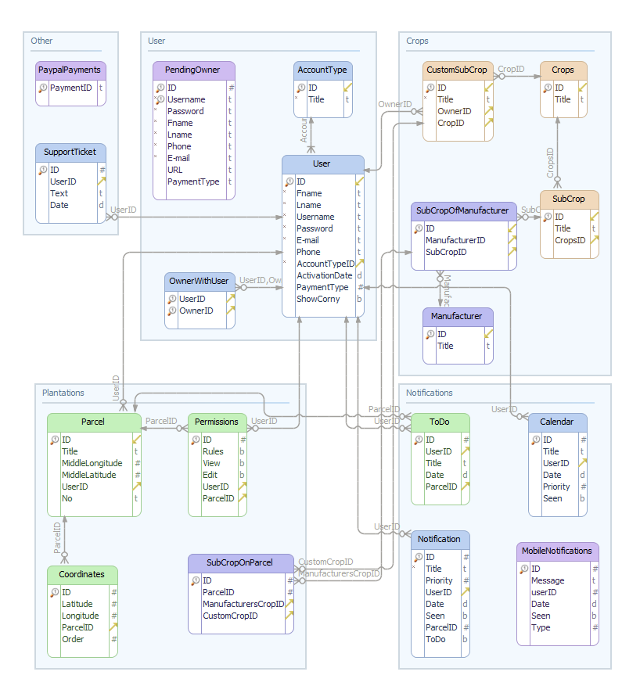

Слика 1 - Модел базе података

Приказани модел базе податка садржи 19 ентитета:

* User
* AccountType
* PendingOwners
* OwnerWithUser
* PaypalPayments
* SupportTicket
* Crop
* Subcrop
* Manufacturer
* SubcropOfManufacturer
* CustomSubcrop
* Parcels
* Permissions
* Coordinates
* SubcropOnParcel
* ToDo
* Calendar
* Notification
* MobileNotifications

## Ограничења ентитета

### Ентитет User

Ентитет чува информације о корисницима и њиховим улогама.

|  |
| --- |
| **Users** |
| ID: Integer  Fname: Varchar(30)  Lname: Varchar(30)  Username: Varchar(20)  Password: Varchar(30)  E-Mail: Varchar(30)  Phone: Varchar(20)  AccounTypeID: Integer  ActivateDate: Date  PaymentType: Integer  ShowCorny: Boolean |

### Ентитет AccountType

Ентитет чува типове косиника.

|  |
| --- |
| **AcountType** |
| ID: Integer  Title: Varchar(20) |

### Ентитет PendingOwners

Ентитет чува информације о налозима корисника које још увек администратор није одобрио.

|  |
| --- |
| **PendingOwners** |
| ID: Integer  Fname: Text(30)  Lname: Text(30)  Username: Text(20)  Password: Text(30)  E-Mail: Text(30)  Phone: Text(20)  PaymentType: Integer  URL: Text(50) |

### Ентитет OwnerWithUser

Ентитет чува релације између власника плантажа и радника.

|  |
| --- |
| **OwnerWithUser** |
| OwnerID: Integer  UserID: Integer |

### Ентитет PaypalPayments

Ентитет чува ID уплате извршене електронским путем.

|  |
| --- |
| **PaypalPayment** |
| PaymentID: String(25) |

### Ентитет SupportTicket

Ентитет чува податке о послатим порукама администратору.

|  |
| --- |
| **SupporTicket** |
| ID: Integer  UserID: Integer  Text: Varchar  Date: Datetime |

### Ентитет Crop

Ентитет чува типове култура.

|  |
| --- |
| **Crop** |
| ID: Integer  Title: Varchar |

### Ентитет Subcrop

Ентитет чува типове подкултура одређене културе.

|  |
| --- |
| **Subcrop** |
| ID: Integer  Title: Varchar  CropsID: Integer |

### Ентитет Manufacturer

Ентитет чува називе произвођача.

|  |
| --- |
| **Manufacturer** |
| ID: Integer  Title: Text |

### Ентитет SubcropsOfManufacturer

Ентитет чува релације између подкултура и произвођача истих.

|  |
| --- |
| **SubCropsOfManufacturer** |
| ID: Integer  ManufacturerID: Integer  SubCropID: Integer |

### Ентитет CustomSubcrop

Ентитет чува кориснички дефинисане подкултуре.

|  |
| --- |
| **CustomSubcrop** |
| ID: Integer  Title: Text  OwnerID: Integer  CropID: Integer |

### Ентитет Parcel

Ентитет чува податке о плантажама.

|  |
| --- |
| **Parcel** |
| ID: Integer  Title: Varchar  MiddleLongitude: Decimal  MiddleLatitude: Decimal  UserID: Integer  No: String(20) |

### Ентитет Permissions

Ентитет чува информације о дозволама корисника на одређеној плантажи.

|  |
| --- |
| **Permissions** |
| ID: Integer  Rules: Boolean  View: Boolean  Edit: Boolean  UserID: Integer  ParcelID: Integer |

### Ентитет Coordinates

Ентитет чува координате које ограничавају плантажу.

|  |
| --- |
| **Coordinates** |
| ID: Integer  Latitude: Decimal  Longitude: Decimal  ParcelID: Integer  Order: Integer |

### Ентитет SubCropOnParcel

Ентитет чува податке о посађеним културама на плантажама.

|  |
| --- |
| **SubCropOnParcel** |
| ID: Integer  ParcelID: Integer  ManufacturersCropID: Integer  CustomCropID: Integer |

### Ентитет ToDo

Ентитет чува информације о задацима које је неопходно извршити над одређеном плантажом.

|  |
| --- |
| **ToDo** |
| ID: Integer  UserID: Integer  Title: String(30)  Date: Date  ParcelID: Integer |

### Ентитет Calendar

Ентитет чува податке о обавештењима која су заказана за одређени датум.

|  |
| --- |
| **Calendar** |
| ID: Integer  Title: String(30)  UserID: Integer  Date: Date  Priority: Integer  Seen: Boolean |

### Ентитет Notification

Ентитет чува обавештења која је генерисао експертни систем.

|  |
| --- |
| **Notification** |
| ID: Integer  Title: String(30)  Priority: Integer  UserID: Integer  Date: Date  Seen: Boolean  ParcelID: Integer  ToDo:Boolean |

### Ентитет MobileNotificatons

Ентитет чува обавештења која преузима мобилна апликација.

|  |
| --- |
| **MobileNotifications** |
| ID: Integer  Message: String  UserID: Integer  Date: Date  Seen: Boolean  Type: Integer |

# Дизајн високог нивоа



Слика 2 - Концептуални дијаграм система

PlanTECH апликација се састоји од

* PlanTECH сервера
* Сервера експертног система

који међусобно комуницирају *HTTP* протоколом.

PlanTECH сервер користи се за комуникацију са корисником система, складиштење података и комуникацију са сервером експертног система.

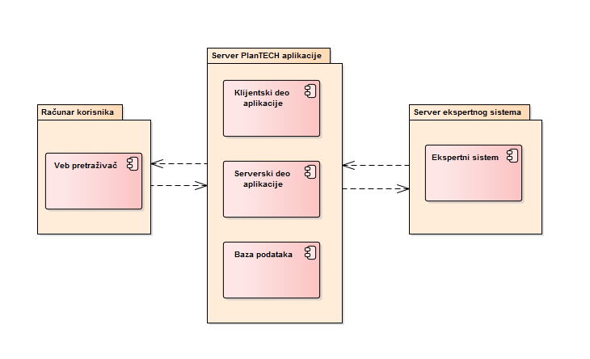

Слика 3 – Физички поглед система

# Дизајн ниског нивоа

## Дијаграми пакета и класа

За креирање корисничког интерфејса PlanTECH апликације користи се Angular 2 оквир. Апликацију креирати употребом објектно-орјентисане парадигме и MVC архитектуре. У складу с тим користи се следећа организација:

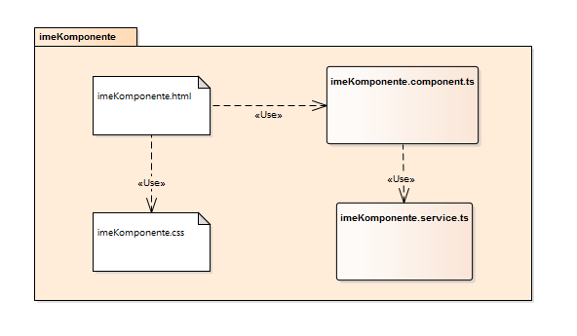

Слика 4 – MVC архитектура

Компоненти се придружује *HTML* страница. Подаци које користи компонента представљају интерфејс. Компонента размењује податке употребом сервиса.

Основни пакет је пакет *App* који садржи све преостале пакете.

Пројекат је структуиран по компонентама. Једну компоненту чине класа којом се дефинишу типови податка и логика апликације, класа која обезбеђује комуникацију са сервером и пренос података, као и *HTML* и *CSS*. Компонента у себи може да садржи зависне компоненте.

*Слика 4* пружа јаснији преглед логике апликације.

### Компонента *AdminComponent*

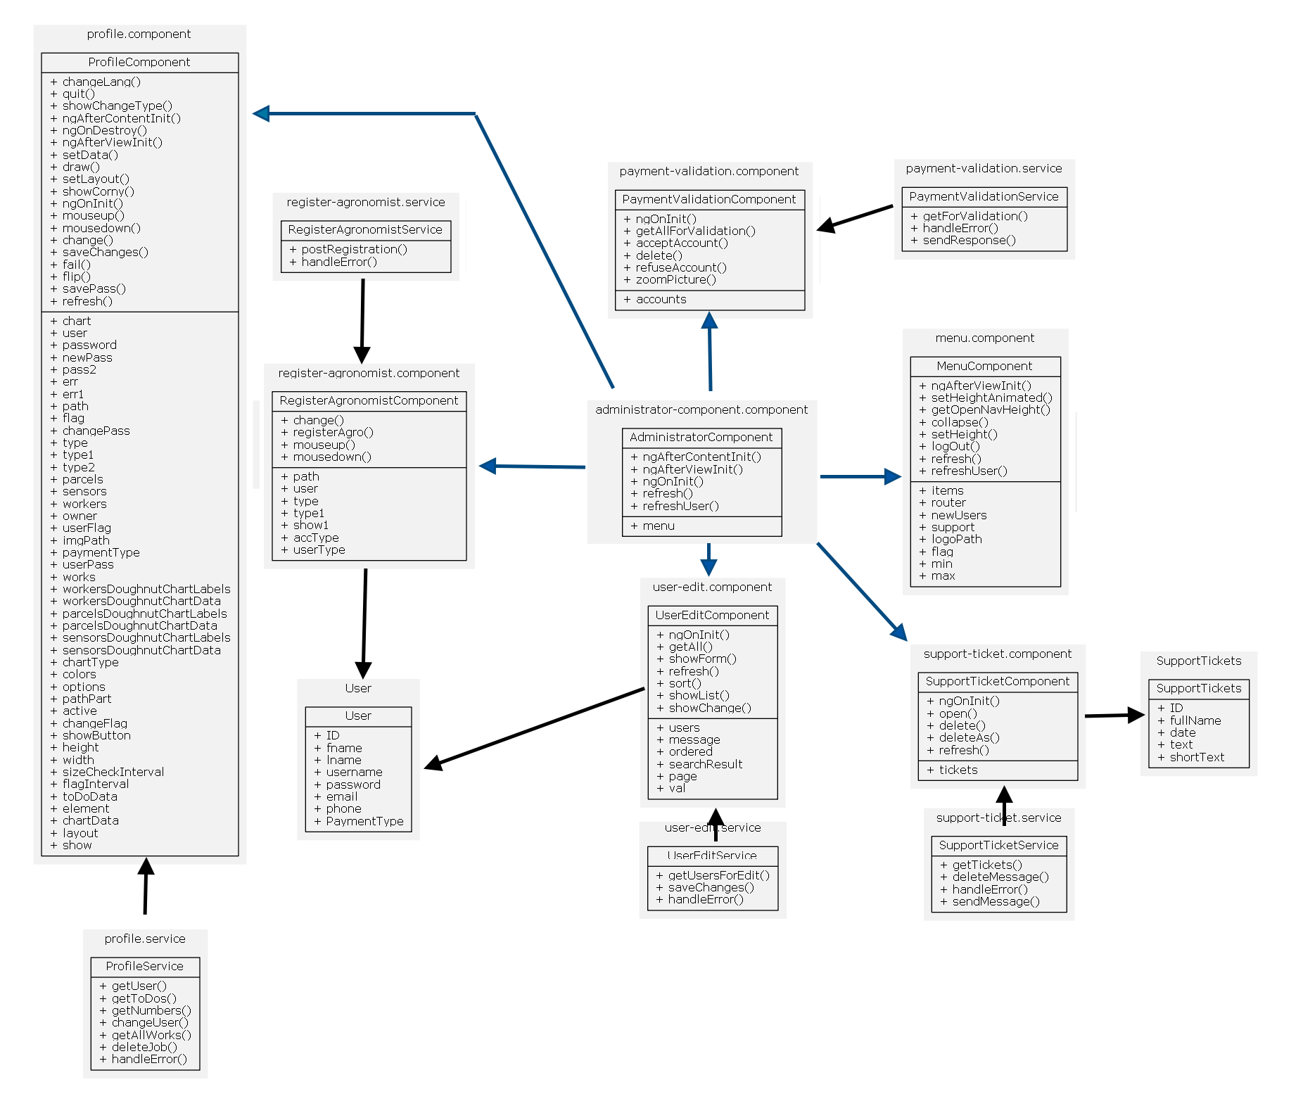

Слика 5 - Дијаграм класе компоненте *AdministratorComponent*

На приказаном дијаграму црне стрелице које воде од сервиса до компоненти означавају да компонента користи функције које су дефинисане у сервису, док стрелице између компоненте и класе показује да компонента корости објекте ове класе за складиштење података. Плаве стрелице означавају да приказ компоненте укључује приказ друге компоненте. Исто важи и за остале дијаграме који следе.

*AdminComponent* је основна компонента која се приказује свим корисницима са администраторским правима.

#### Компонента MenuComponent

Компонента која се налази на врху сваке странице администратора система, омогућава навигацију кроз апликацију и одјаву са система.

#### Компонента PaymentValidationComponent

Ова компонента је почетна страна администратора система, приказује све налоге за одобравање приступа сајту и омогућава њихово одобравање и брисање.

#### Компонента RegisterAgronomistComponent

Омогућава отварање налога новим администраторима и агрономима.

#### Компонента SupportTicketComponent

Приказује све поруке које су послате администратору и омогућава одговарање на исте.

#### Компонента UserEditComponent

Ова компонета приказује листу свих активних налога и омогућава измену њихових података.

### Компонента *AgonomistComponent*

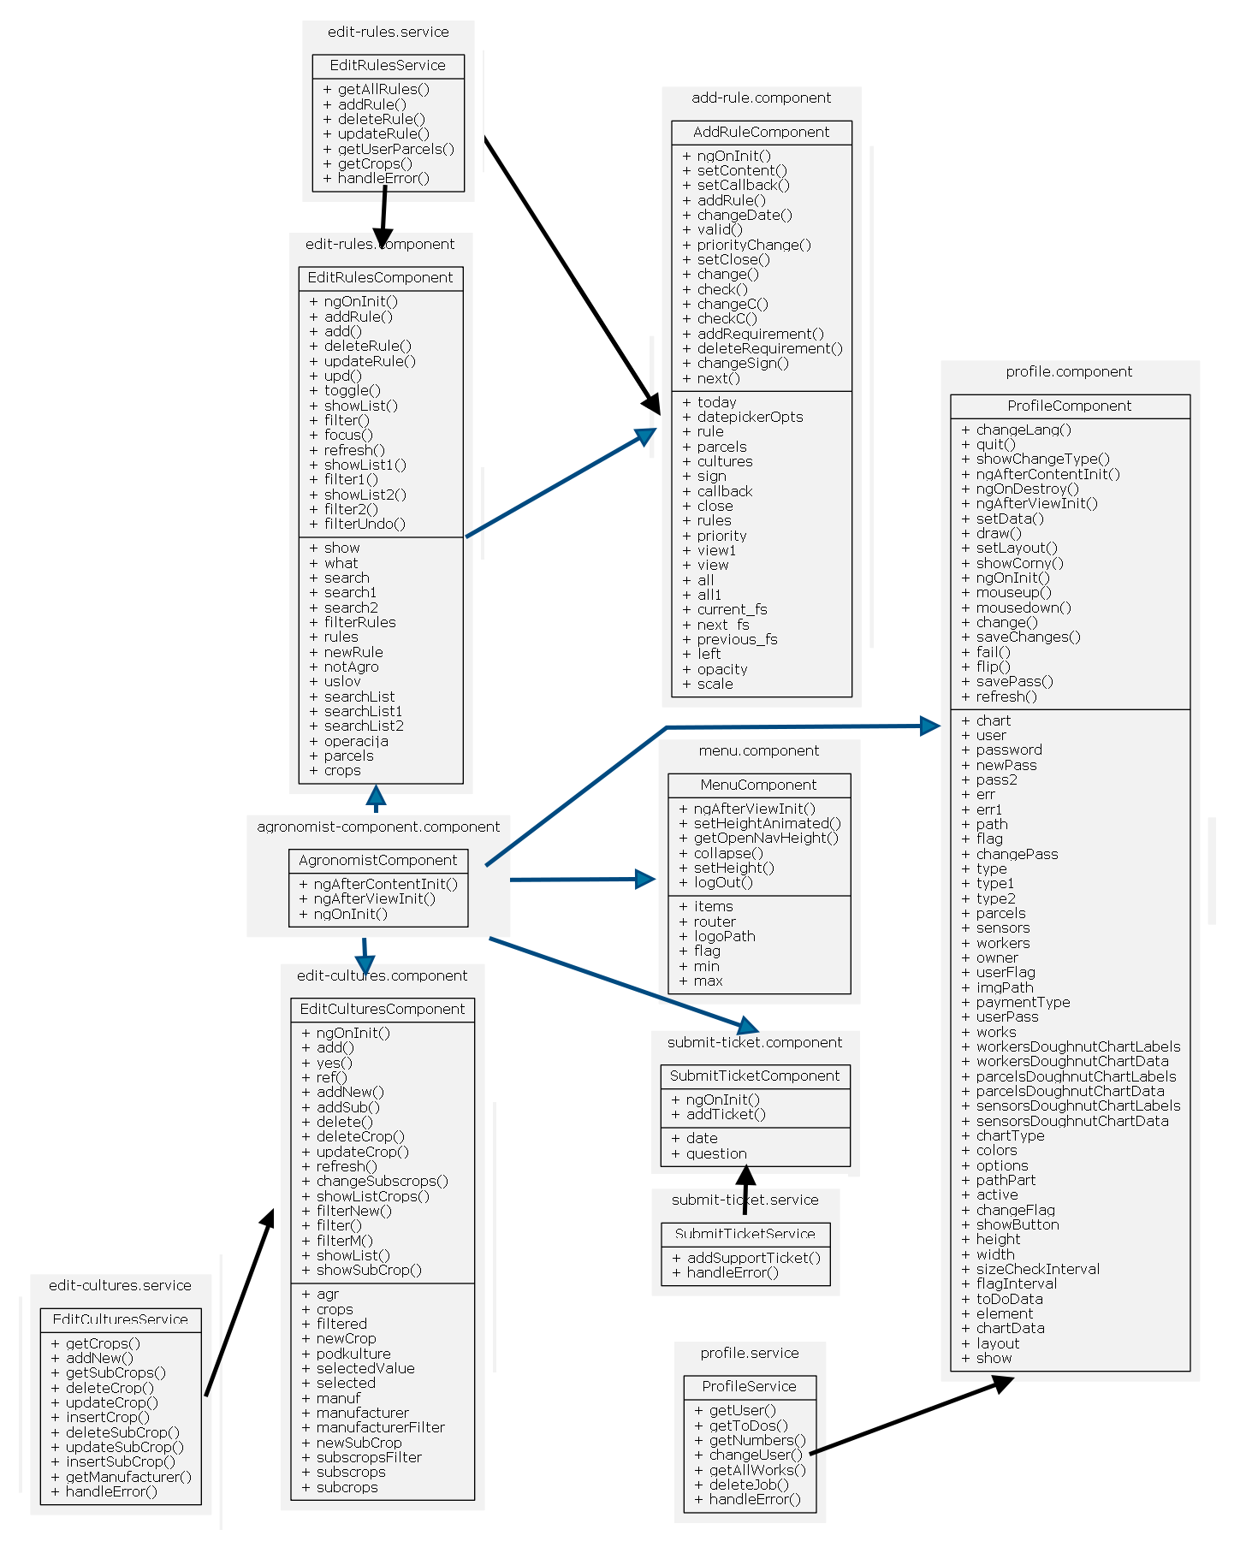

Слика 6 - Дијаграм класе компоненте *AgonomistComponent*

*AgronomistComponent* је основна компонента која се приказује свим агрономима у систему.

#### Компонента MenuComponent

Компонента која се налази на врху сваке странице агронома система, омогућава навигацију кроз апликацију и одјаву са система.

### Компонент *OwnerComponent*

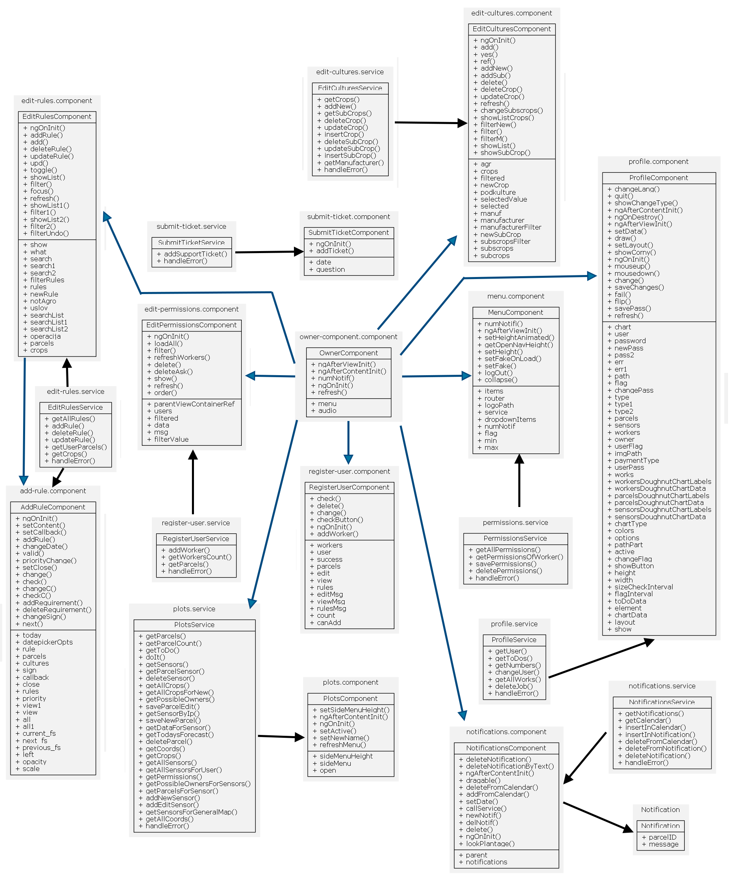

Слика 7 - Дијаграм класе компоненте *OwnerComponent*

*OwnerComponent* је основна компонента која се приказује свим корисницима са плаћеним налозима.

#### Компонента MenuComponent

Компонента која се налази на врху сваке странице корисника система, омогућава навигацију кроз апликацију и одјаву са система.

#### Компонента EditPermissionsComponent

Ова компонента приказује све раднике и омогућава измену њихових дозвола.

#### Компонента RegisterUserComponent

Ова компонента омогућава додавање нових радника и давање дозвола за одређене плантаже.

### Компонент *UserComponent*

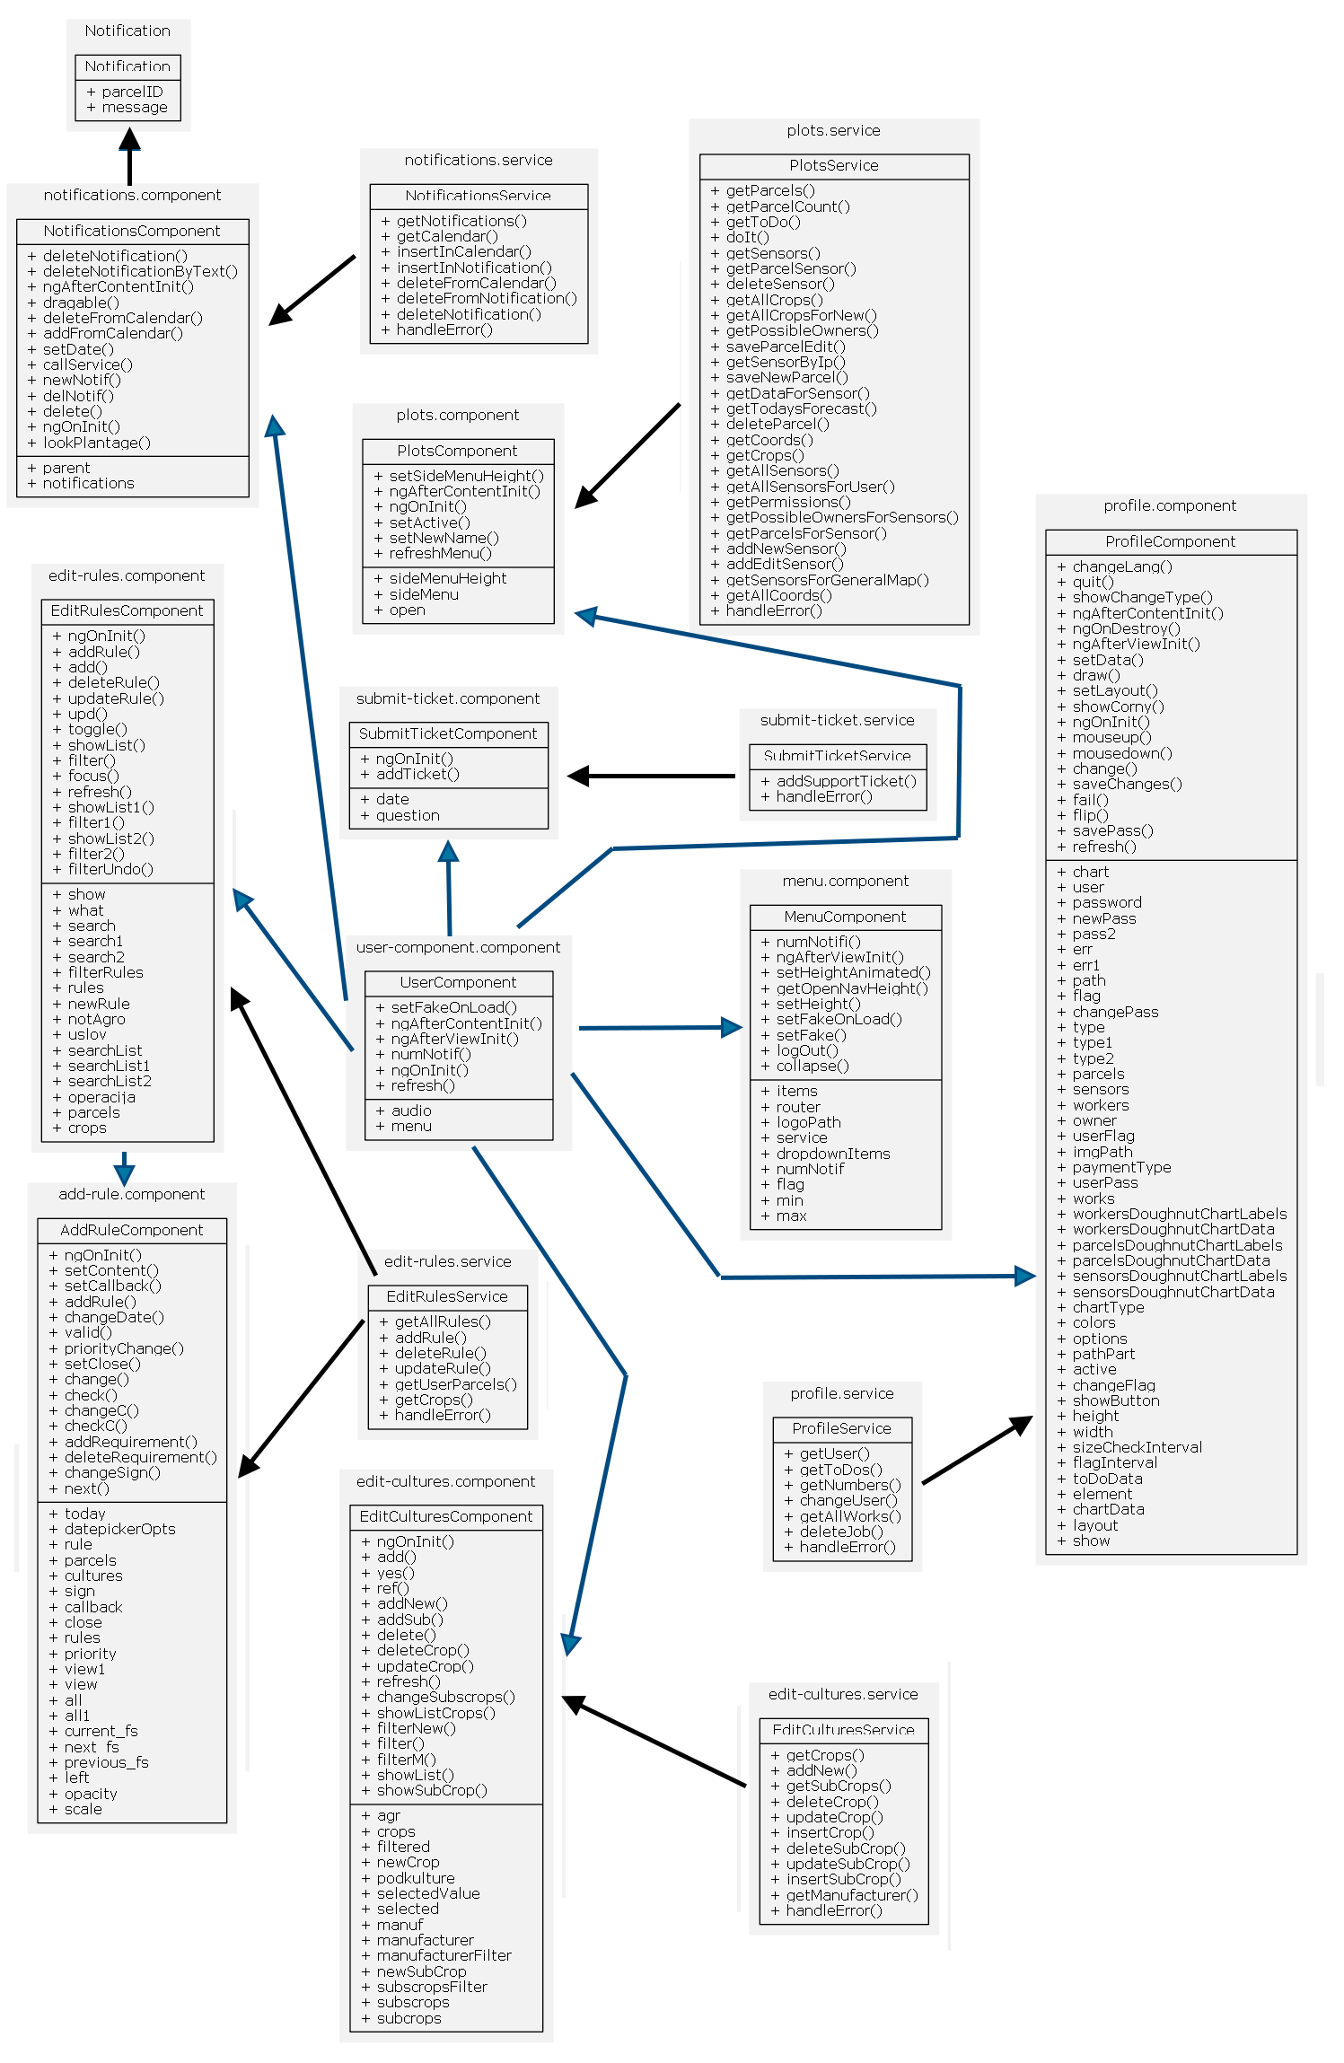

Слика 8 - Дијаграм класе компоненте *UserComponent*

*UserComponent* је основна компонента која се приказује свим корисницима са бесплатним налозима.

#### Компонента MenuComponent

Компонента која се налази на врху сваке странице корисника система, омогућава навигацију кроз апликацију и одјаву са система.

### Компонента *DefaultComponent*

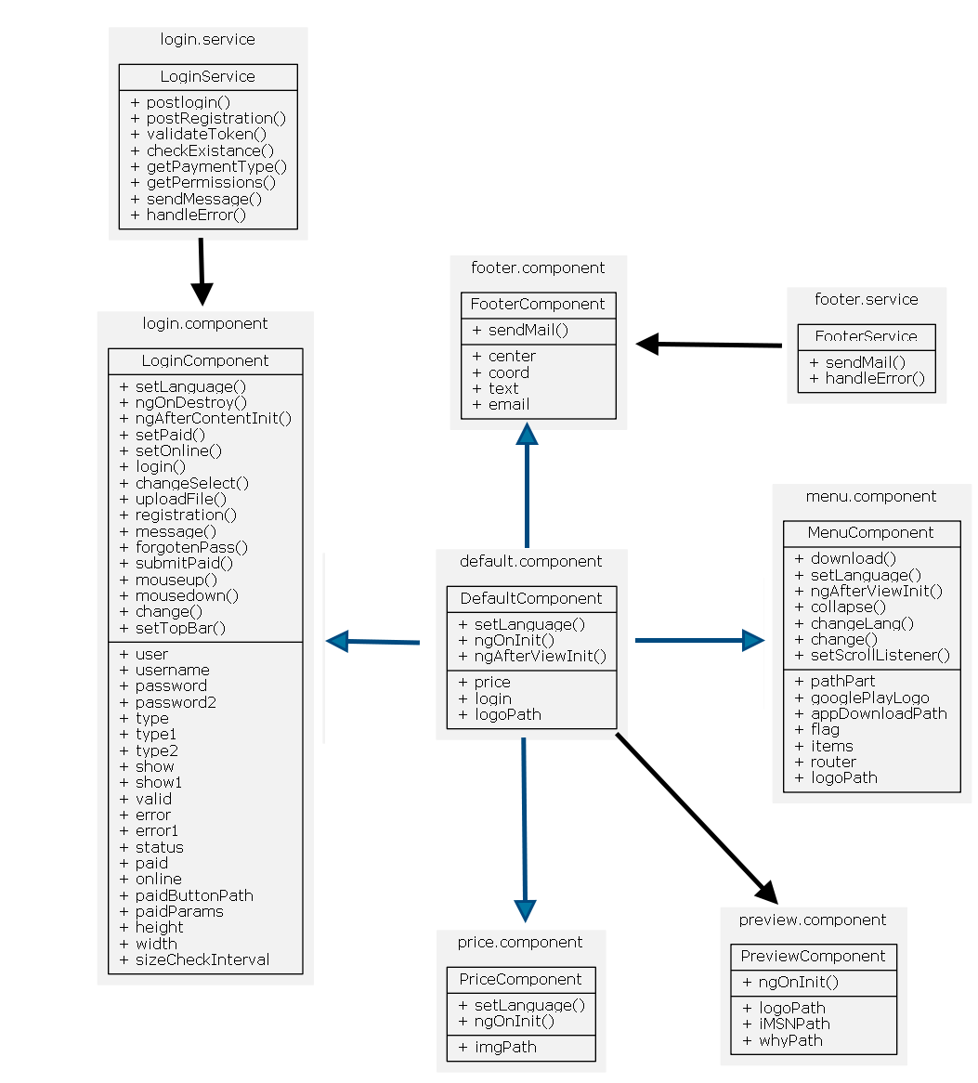

Слика 9 – Дијаграм класе компоненте *DefaultComponent*

*DefaultComponent* је компонента која представља почетну страну.

#### Компонента MenuComponent

Компонента која се налази на врху почетне стране и омогућава навигацију кроз почетну страну, промену језика и преузимање *Андроид* апликације.

#### Компонента FooterComponent

Ова компонента се налази на дну почетне странице, садржи основне информације о iMSN-у, мапу са нашом локацијом и форму за контактирање.

#### Компонента LoginComponent

Компонента служи за пријаву на систем, садржи дба таба, један представља форму за пријаву корисника а други форму за њихову регистрацију.

#### Компонента PreviewComponent

Ова компонента садржи текст који нуди информације о PlanTECH апликацији и њеним могућностима.

#### Компонента PriceComponent

Компонента садржи приказ са ценовником наших услуга.

### Пакет *Share*

У овом пакету налазе се све класе којима могу приступати више типова корисника.

#### Компонента CornyComponent

Ова компонента представља виртуелног асистента који помаже корисницима да лакше користе апликацију. Овој компоненти приступ имају сви типови корисника.

#### Компонента EditCulturesComponent

Ова компонента служи за приказ постојећих култура и додавање нових култура и подкултура. Приступ компоненти имају агрономи и корисници са дозволама.

#### Компонента EditRulesComponent

Ова компонента приказује сва правила која су претходно дефинисана, омогућава њихову измену и додавање нових правила. Приступ компоненти имају агрономи и корисници са дозволама.

#### Компонента FooterComponent

Компонента се налази на дну сваке стране пријављених корисника, приступ овој компоненти имају сви типови корисника.

#### Компонента MobileComponent

Ова компонента омогућава приступ апликацији свим корисницима који користе *Андроид* апликацију.

#### Компонента NotificationsComponent

Компонента приказује сва пристигла обавештења, омогућава додавање сопствених подсетника и бележење ових обавештења и подсетника у календар. Приступ овој компоненти имају корисници са бесплатним и плаћеним налозима.

#### Компонента PlotlyComponent

Компонента која садржи помоћне алате за исртавање свих графика који се користе у апликацији помоћу библиотеке Plotly.js.

#### Компонента PopupWindowComponent

Ово је генеричка компонента којој се прослеђује компонента која треба бити приказана у модалу.

#### Компонента ProfileComponent

Компонента која садржи основне информације сваког корисника и даје могућност за њихову измену. Приступ компоненти имају сви корисници.

#### Компонента SubmitTicket

Компонента која омогућава корисницима апликације да контактирају администраторе система. Приступ овој компоненти имају сви типови корисника осим администратора.

#### Компонента PlotsComponent

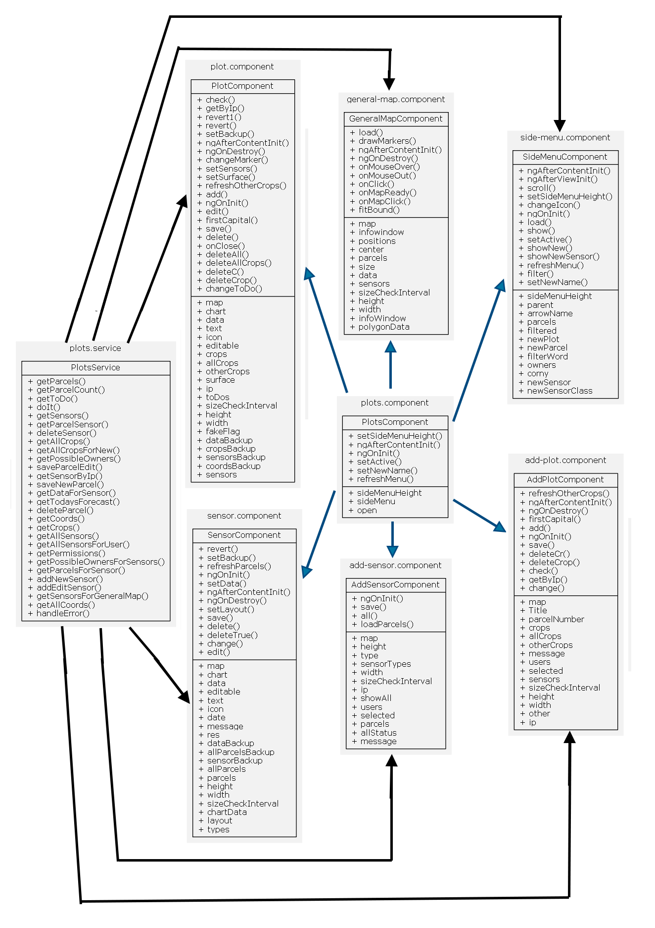

Слика 10 - Дијаграм класе компоненте *PlotsComponent*

##### Компонента *AddPlotComponent*

Омогућава додавање нових плантажа уносом основних података о плантажи и исцртавањем плантаже на мапи. Такође је могуће и додавање култура на плантажу као и повезивање са сензорима.

##### Компонента *AddSensorComponent*

Омогућава додавање нових сензора уносом основних података о сензору и њиховим позиционирањем на мапи. Могуће је и директно повезивање сензора са плантажама.

##### Компонента *GeneralMapComponent*

Ово је компонента која на мапи приказује све кориснику доступне плантаже и локације сензора које су са њима повезани.

##### Компонента *SideMenuComponent*

Ово је компонента која представља бочни мени. Садржи листу свих кориснику доступних плантажа, дугме за додавање нових плантажа и сензора као и могућност филтрирања плантажа по имену.

##### Компонента *SensorComponent*

Компонента која садржи основне податке о сензору као што су тип сензора и његова IP адреса, мапу са његовом позицијом и графикчки приказ његових мерења.

##### Компонента *PlotComponent*

Ова компонента садржи приказ основник података плантаже, мапу са приказом плантаже, график са мерењима сензора на тој плантажи и временску прогнозу са локације плантаже за наредна пет дана.

### Класе на серверу





Слика 11 - Дијаграм класе компоненте *PlotsComponent*

#### Server

Ово је серверска скрипта написана помоћу *Express* оквира.

#### Класа iMSN_database

Ова класа садржи основне методе за рад са *SQLite* базом података.

#### Класа iMSN_forecast

Класа са методима за преузима временске прогнозе са *DarkSky API*-ја у *JSON формату.*

#### Класа iMSN_mainSend

Класа која садржи методе за слање мејлова са сервера коришћењем *NodeMailer*-a.

#### Класа iMSN_requestSender

Kласа која садржи метод за слање *HTTP* захтева уз помоћ *Request* модула.

## Дијаграм секвенци

### Дијаграм секвенци *Login*

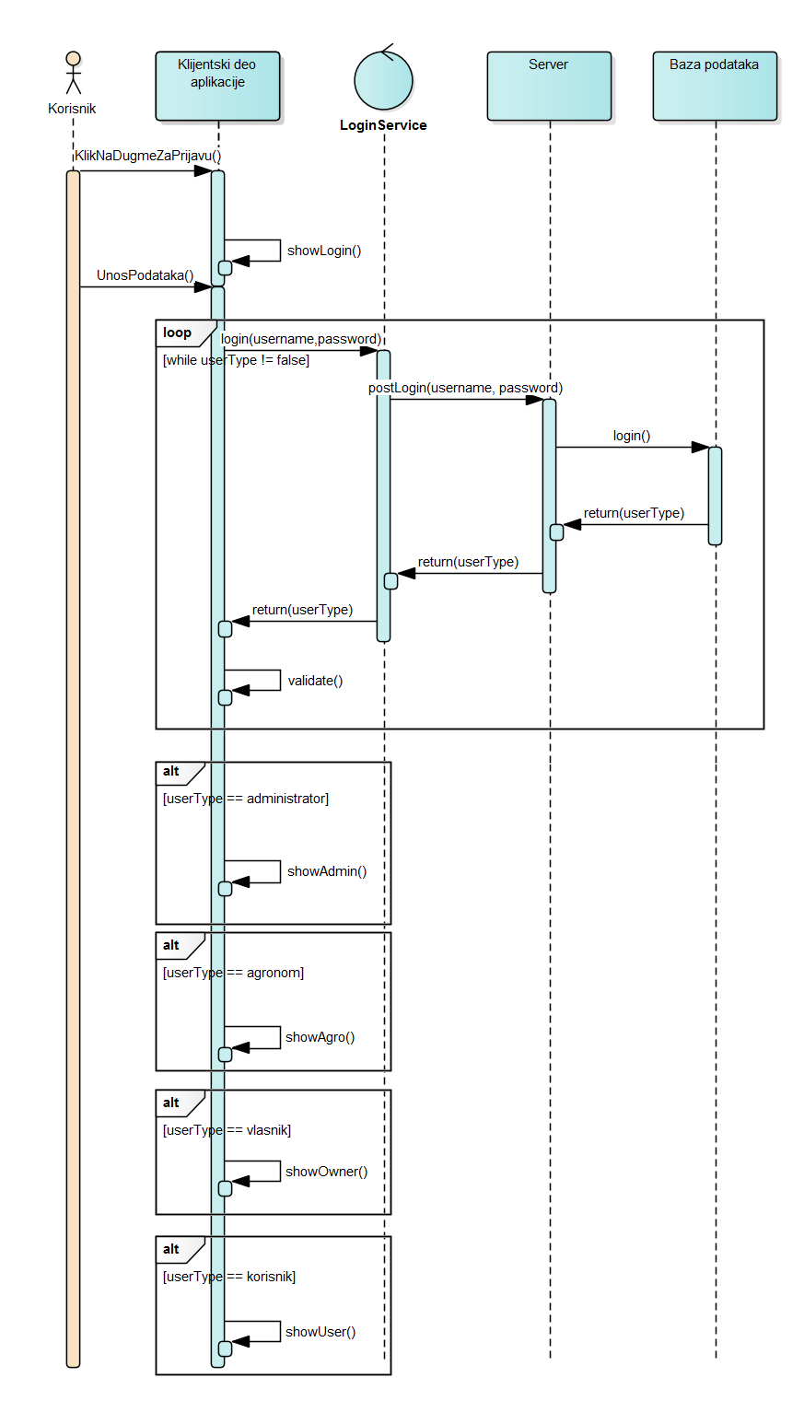

Слика 12 – Дијаграм секвенци Login

Приказ одређених страница захтева од корисника да се пријави на систем. Пријава се врши тако што корисник прво кликом на дугме „Пријава/Регистрација“ долази до форме за пријаву. Уносом података и кликом на дугме „Пријави се“ позива се функција *login()* у *LoginService*-у. Одатле се захтев шаље серверу, који позивом функције *login()* проверавада ли се у бази података налази корисник са унетим корисничким именом и лозинком. Уколико корисник постоји сервер клијентском делу апликације враћа тип налога којим се корисник пријавио на систем и на основу тога му се приказује следећа страна. Ако корисник са унетим корисничким именом и лозинком не постоји корисник ће бити обавештен о томе одговарајућом поруком.

### Дијаграм секвенци *AddRule*

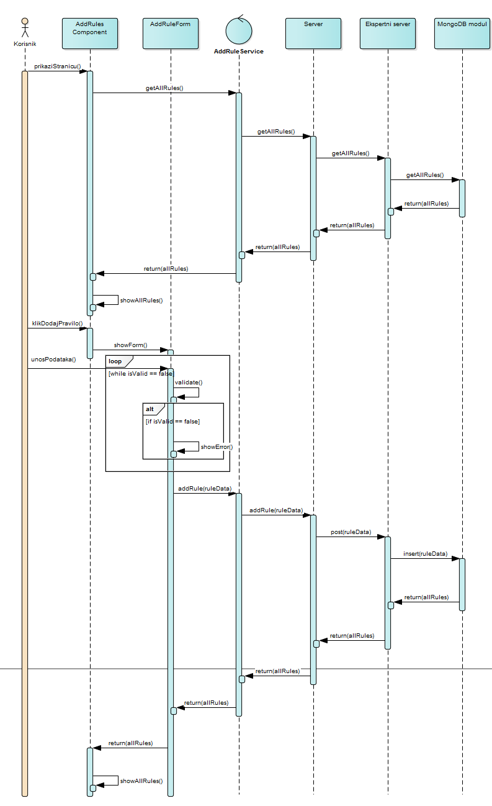

Слика 13 – Дијаграм секвенци AddRules

Након приступа страници преко *AddRuleService*-а шаље се захтев серверу за приказ свих правила. Сервер захтев прослеђује до сервера на коме се налази експертни систем и он из *MongoDB* базе података чита сва правила доступна пријављеном кориснику и враћа их серверу. Сервер их даље прослеђује клијентском делу апликације који та правила приказује на страни у виду табеле. Корисник може да дода ново правило кликом на другме „Додај правило“ при чему се отвара форма за додавање правила. Корисник уноси податке, након тога се вржи валидација и уколико је она успешна ново правило се прослеђује серверу преко *AddRuleService*-а. Сервер након тога захтев прослеђује серверу експертног система који правило уписује у базу података, а затим поново враћа кориснику сва доступна правила која се приказују на страни „Правила“. У случају да приликом уноса новог правила форма није валидна корисник ће бити обавештен о томе.

### Дијаграм CheckRules

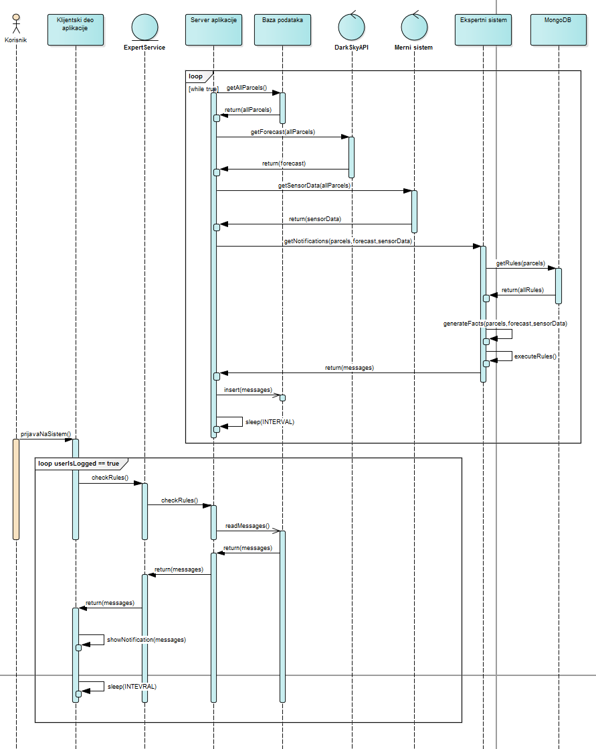

Слика 14 – Дијаграм секвенци CheckRules

Приказ обавештења пријављеном кориснику обавља се у две етапе. Сервер на сваких сат времена из базе прикупља податке о свим плантажама, затим прикупља податке временске прогнозе и сензора за те плантаже и прослеђује их серверу експертног система. Експертни систем и базе чита сва правила која су дефинисана за прослеђене плантаже, генерише чињенице на основу података које је добио и избршава правила над добијеним чињеницама. Правила која су се активирала генеришу поруке које се затим прослеђују као одговор главном серверу, који их затим уписује у базу података.

Приликом пријаве користина активира се интервал који у временском периоду од 30 минута, шаље захтев серверу за проверу нових обавештења. Сервер ишчитава из базе нове поруке и шаље их клијентском делу апликације као одговор. Те поруке се кориснику приказују у виду обавештења уз звучни сигнал.

## Дијаграми активности

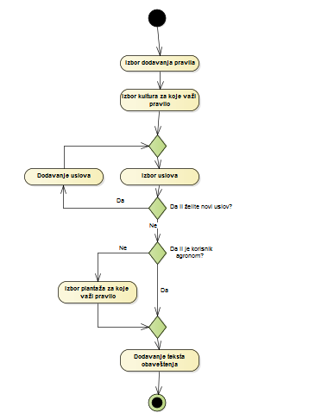

Слика 15 – Додавање новог правила

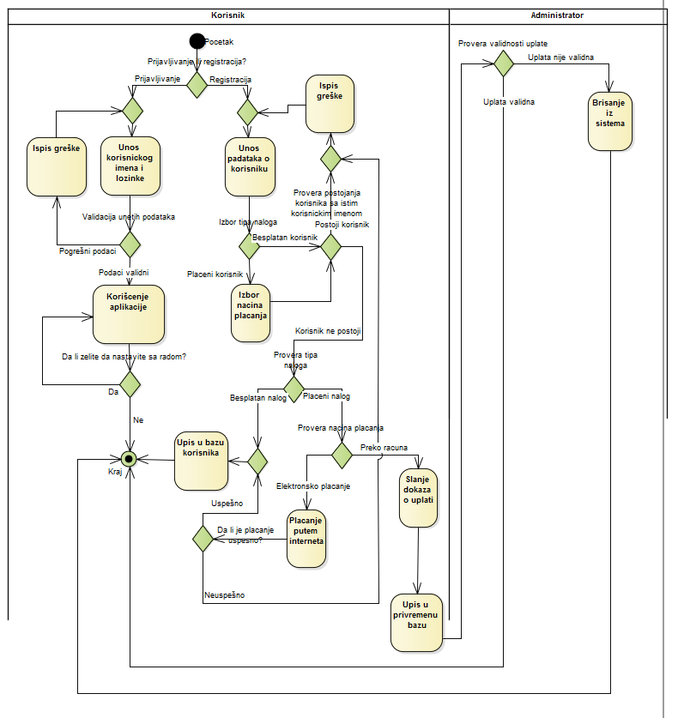

Слика 16 - Регистрација и пријава корисника на систем

## Дијаграми употребе

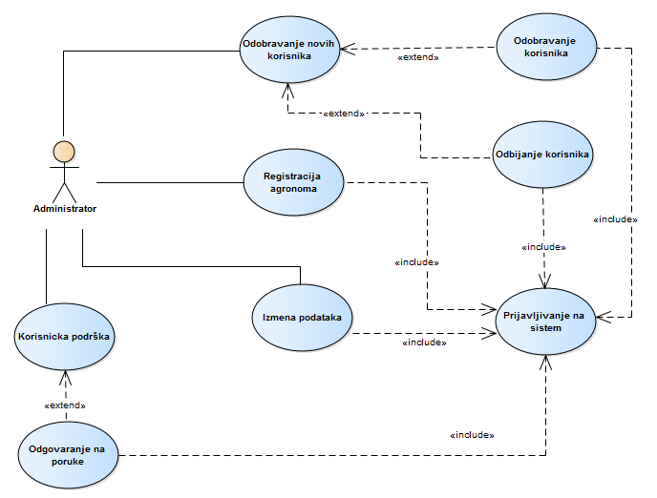

Слика 17 - Дијаграм основних случајева коришћења апликације PlanTECH у улози администратора система

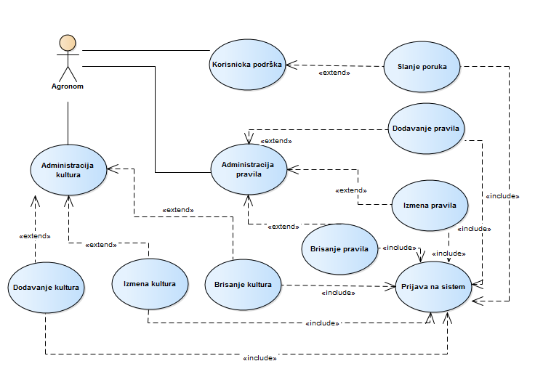

Слика 18 - Дијаграм основних случајева коришћења апликације PlanTECH у улози агронома

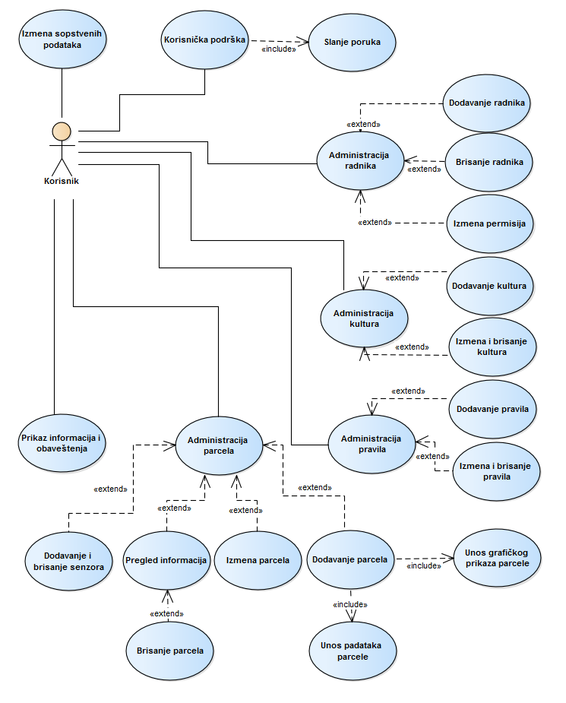

Слика 19 - Дијаграм основних случајева коришћења апликације PlanTECH у улози корисника

На сликама су приказани дијаграми основних случајева употребе апликације PlanTECH. Као што је и раније наглашено, за коришћење апликације неопходно је пријавити се на систем. Након пријаве, корисник у зависности од своје улоге може користити постојеће функционалности.

Основне функционалности, омогућене корисницима, зависе од улоге корисника у систему. Па тако разликујемо три врсте налога:

* Администратора система са функционалностима одобравања нових налога, регистрација нових администратора и агронома и измена података корисника.
* Агроном који од функционалности има могућност додавања, измена и брисање правила и додавање, измена и брисање култура и њихових подкултура.
* Корисник чије функционалности зависе од типа корисника и оне могу бити преглед, додавање и измена плантажа и сензора, правила, култура и радника као и приказ обавештења експертног система и могућност додавања подсетника.

Додатне функционалности које су доступе свим типовима корисника PlanTECH апликације јесу приказ профила корисника, техничка подршка, промена језика и виртуелни асистент.

У даљем тексту детаљно су описани неки од случајева коришћења ове веб апликације.

## Случај коришћења: Регистрација на систем

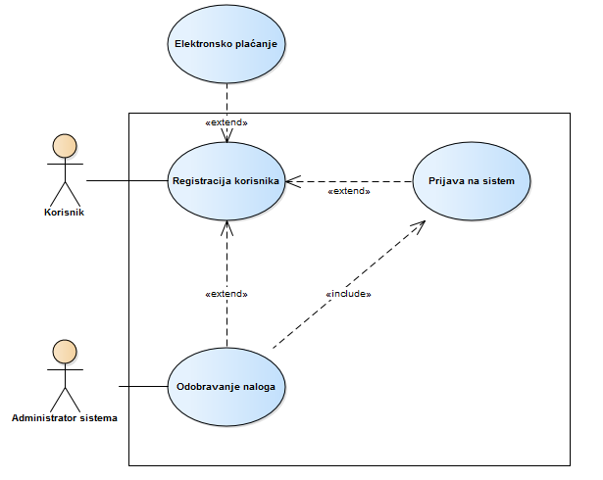

Слика 20 - Дијаграм случаја коришћења (Регистровање корисника)

**Кратак опис:** Регистрација корисника апликације.

**Опис случаја коришћења:** Након покретања апликације и одласка на страну за регистрацију (описано у одељку 8.2), отвара се форма за унос података о кориснику (корисничко име, емајл, име, презиме, лозинка). Корисничко име мора бити јединствено и неопходно је да се лозинка и поново унета лозинка поклапају. Приликом регистрације, корисник бира тип налога који жели и у колико је његов избог плаћени налог онда бира између плаћања преко рачуна или електронског плаћања. Уколико су унети подаци исправни корисник добија обавештење о успешној регистрацији. Ако је корисник изабрао плаћени налог и плаћање преко рачуна приказује се порука да је неопходно да је неопходно да пошаље доказ о уплати након чега мора сачекати одобрење администратора пре пријаве на систем. Ако су унети подаци неисправни пружа се могућност поновног уноса података, при чему се кориснику приказује одговарајуће образложење о неисправности података.

**Главни ток догађаја:** Корисник покреће апликацију и одлази на страну за регистрацију. У поља предвиђена за унос података, уноси тражене податке. Систем проверава валидност унетих података по следећим ставкама:

* Корисничко име и мејл мора бити јединствено
* Лозинка и потврђен унос лозинке се морају поклапати
* Сва поља, осим броја телефона, приказана на форми је неопходно попунити

Уколико су унети подаци исправни, кориснику се приказује порука о успешној регистрацији. У супротном ако неки од наведених услова није испуњен, корисник ће добити одговарајуће обавештење и биће му омогућен поновни унос података.

Случај коришћења се завршава након успешне регистрације на систем.

**Дефинисање услова:**

* Пред-услов: Покретање апликације
* Пост-услов: Регуларност базе података

**Алтернативни токови догађаја:**

* Изузетак: Неуспешно регистровање - Уколико унети подаци не задовољавају било који од претходно наведених предуслова за регистрацију корисника.
* Грешка: Покушај нарушавања неког интегритета базе података

**Захтеви:**

* Конкурентан рад више корисника – Треба обезбедити могућност истовременог приступа апликацији и неометан рад више корисника.
* Приказ порука – Обезбедити одговарајућа обавештења кориснику у циљу што интуитивнијег коришћења апликације и спречавања могућих грешака.

### Случај коришћења: Пријављивање на систем

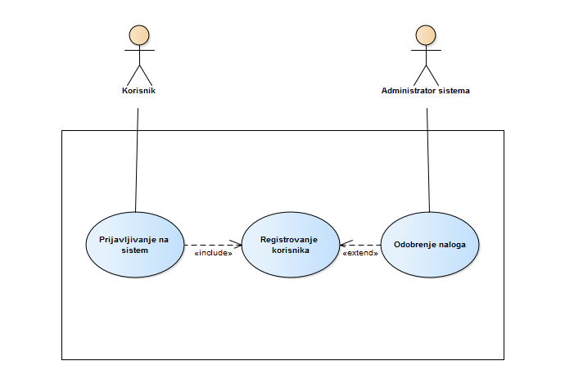

Слика 21 - Дијаграм случаја коришћења (Пријављивање корисника на систем)

**Кратак опис:** Пријављивање корисника апликације на систем.

**Опис случаја коришћења**: Након покретања апликације и одласка на страну за пријављивање, отвара се форма за унос корисничког имена и лозинке. Уколико су унети подаци неисправни, корисник добија одговарајуће обавештење при чему му је омогућен поновни унос података. Ако су унети подаци исправни, кориснику се, у зависности од улоге коју има, приказује почетна страна. Уколико корисник још увек није доставио доказ о уплати отвара му се форма за слање и не дозвољава приступ апликацији.

**Главни ток догађаја:** Корисник покреће апликацију и одлази на страну за пријављивање. У поља предвиђена за унос података, уноси тражене податке (корисничко име, лозинка). Систем проверава валидност унетих података по следећим ставкама:

* Комбинација корисничког имена и лозинке мора да одговара активном налогу на систему (корисник мора бити одобрен од стране администратора)
* Сва поља приказана на форми је неопходно попунити

Уколико су унети подаци исправни, кориснику се приказује одговарајућа страна апликације чији изглед зависи од улоге корисника. Уколико неки од наведених услова није испуњен, корисник ће добити одговарајуће обавештење и биће му омогућен поновни унос података.

Случај коришћења се завршава након одјаве са система.

**Дефинисање услова:**

* Пред-услов: Покретање апликације
* Пост-услов: Регуларност базе података

**Алтернативни токови догађаја:**

* Изузетак: Неуспешно пријављивање на систем – Уколико корисничко име и лозинка не испуњавају претходно наведене критеријуме за успешно пријављивање.
* Грешка: Покушај нарушавања неког интегритета базе података.

**Захтеви:**

* Конкурентан рад више корисника – Треба обезбедити могућност истовременог приступа апликацији и неометан рад више корисника.
* Приказ порука – Обезбедити одговарајућа обавештења кориснику у циљу што интуитивнијег коришћења апликације и спречавања могућих грешака.

### Случај коришћења: Одјављивање корисника са система

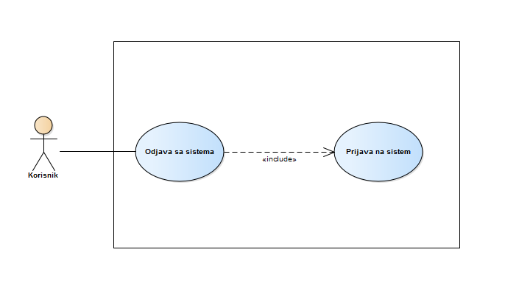

Слика 22 - Дијаграм случаја коришћења (Одјављивање корисника)

**Кратак опис:** Одјављивање корисника апликације.

**Опис случаја коришћења:** Након успешне пријаве на систем, кориснику се поред опција везаних за коришћење апликације, нуди и опција „*Одјави се“* (Log out). Ова опција је кориснику доступна у сваком тренутку (налази се у менију апликације) и одабиром ове опције корисник се успешно одјављује са система.

**Главни ток догађаја:** Корисник се успешно пријављује на систем, након чега се кориснику отвара почетна страна апликације (у зависности од улоге корисника). Ова опција је заједничка за све кориснике и увек доступна из менија апликације, њеним одабиром (кликом на дугме „Одјави се“), корисник може успешно да се одјави са система.

Случај коришћења се завршава након успешног одјављивања корисника.

**Дефинисање услова:**

* Пред-услов: Корисник је успешно пријављен на систем
* Пост-услов: Регуларност базе података

**Алтернативни токови догађаја:** /

**Захтеви:** /

### Случај коришћења: Промена личних података

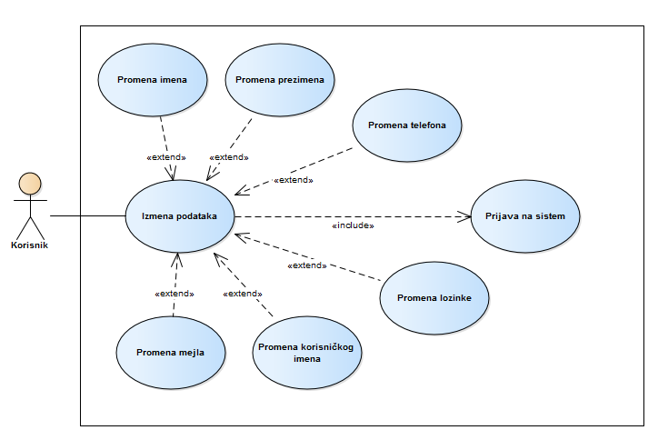

Слика 23 - Дијаграм случаја коришћења (Промена личних података)

**Кратак опис:** Промена личних података корисника апликације.

**Опис случаја коришћења:** Након приступа страни „Профил“ корисник има могућност измене личних података.

**Главни ток догађаја:** Кликом на опцију *„Профил“* (Profile) у главном менију апликације отвара се страна на којој су приказани подаци корисника. Кликом на дугме *„Измена података“* (Change data) изглед прозора се мења тако да корисник може изменити унете податке, избором таба „Промена лозинке“ корисник је у могућности да измени лозинку. Корисник може да изабере које од података жели да мења, на пример промена лозинке није неопходна како би се променило име корисника. Уколико корисник жели да промени лозинку, потребно је да унесе тренутну, затим нову лозинку и да је потврди. Након жељених измена, корисник кликом на дугме *„Сачувај измене“* (Save changes) чува промене.

Случај коришћења се завршава након поруке о успешној промени личних података.

**Дефинисање услова:**

* Пред-услов: Корисник је пријављен на систем
* Пост-услов: Регуларност базе података

**Алтернативни токови догађаја:**

* Уколико је корисник унео неисправну тренутну лозинку промена неће бити прихваћена и корисник ће добити одговарајуће обавештење.
* Уколико је корисник унео исправну тренутну лозинку, али се нова шифра и поновни унос нове шифре не поклапају, промена неће бити прихваћена и корисник ће добити одговарајуће обавештење.
* Корисничко име, име, презиме и и-мејл не могу остати непопуњени, односно корисник не може изменити податке уколико претходно не попуни сва наведена поља.

**Захтеви:**

* Конкурентан рад више корисника – Треба обезбедити могућност истовременог приступа апликацији и неометан рад више корисника.
* Приказ порука – Обезбедити одговарајућа обавештења кориснику у циљу што интуитивнијег коришћења апликације и спречавања могућих грешака.

### Случај коришћења: Промена језика апликације

**Кратак опис:** Одабир језика на коме се користи апликација.

**Опис случаја коришћења:** Некон приступа апликацији корисник има могућност да замени језик на коме ће користити ову апликацију.

**Главни ток догађаја:** Промену језика апликације могуће је извршити са почетне стране или стране „Профил“ улогованог корисника избором заставе које представљају српски или енглески језик. Случај коришћења се завршава након успешне промене језика.

**Дефинисање услова:**

* Пред-услов: Корисник је пријављен на систем
* Пост-услов: /

Алтернативни токови догађаја: /

Захтеви: /

### Случај коришћења: Корисничка подршка

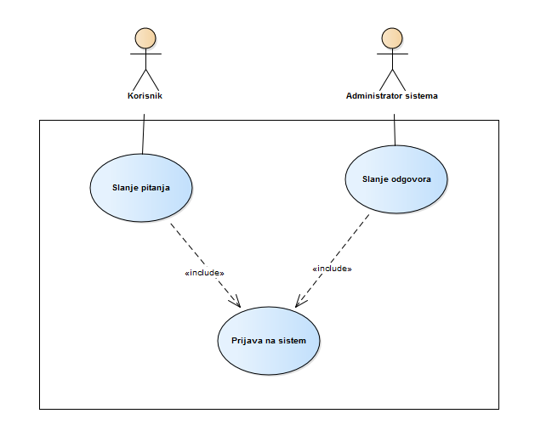

Слика 24 - Дијаграм случаја коришћења (Корисничка подршка)

**Кратак опис:** Слање питања администратору система.

**Опис случаја коришћења:** Уколико корисник има неких техничких проблема, на страни „Корисничка подршка“ се може обратити администратору.

**Главни ток догађаја:** Кликом на опцију *„Корисничка подршка“* (Support ticket) у главном менију апликације отвара се страна на која садржи форму за слање питања администратору система. Кликом на дугме „Пошаљи“ (Send) питање се шаље администратору система. Администратор затим има могућност одговора на постављено питање, а одговор стиже на мејл корисника.

**Дефинисање услова:**

* Пред-услов: Корисник је пријављен на систем
* Пост-услов: Регуларност базе података

**Алтернативни токови догађаја:**

* Уколико корисник није унео текст пре слања добиће одговарајуће обавештење.

**Захтеви:**

* Конкурентан рад више корисника – Треба обезбедити могућност истовременог приступа апликацији и неометан рад више корисника.

### Случај коришћења: Додавање култура и плантажа

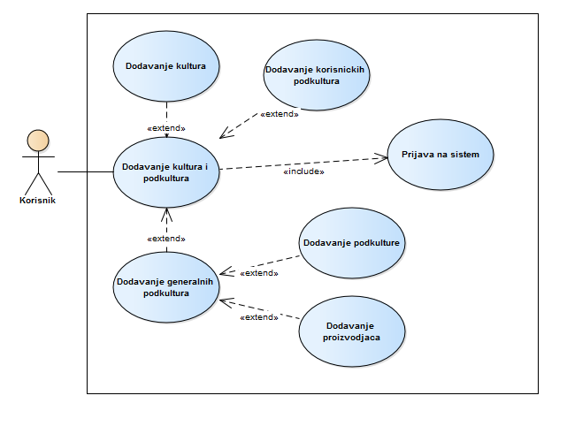

Слика 25 - Дијаграм случаја коришћења (Додавање и измена култура)

**Кратак опис:** Додавање култура и подкултура.

**Опис случаја коришћења:** Након пријаве на систем корисник може да дода нову културу или подкултуру.

**Главни ток догађаја:** Кликом на опцију *„Културе“* (Cultures) у главном менију апликације отвара се страна на којој су се налазе излистане културе и форма за додавање нових култура и подкултура. Додавање култура и подкултура врши се уносом назива и кликом на дугме „Додај“ (Add).

Случај коришћења се завршава се поруком о успешном додавању.

**Дефинисање услова:**

* Пред-услов: Корисник је пријављен на систем
* Пост-услов: Регуларност базе података

**Алтернативни токови догађаја:**

* Уколико је корисник унео назив већ постојеће културе или подкултуре додавање се неће извршити и корисник ће бити обавештен о томе.

**Захтеви:**

* Конкурентан рад више корисника – Треба обезбедити могућност истовременог приступа апликацији и неометан рад више корисника.
* Приказ порука – Обезбедити одговарајућа обавештења кориснику у циљу што интуитивнијег коришћења апликације и спречавања могућих грешака.

### Случај коришћења: Додавање правила

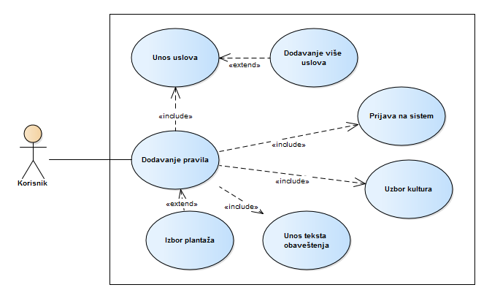

Слика 26 - Дијаграм случаја коришћења (Додавање правила)

**Кратак опис:** Додавање правила.

**Опис случаја коришћења:** након пријаве на систем корисник има могућност да дефинише ново правило.

**Главни ток догађаја:** Кликом на опцију *„Правила“* (Rules) у главном менију апликације отвара се страна на којој су се излиставају сва постојећа правила. Кликом на дугме „Додај правило“ (Add rule) отвара се форма за дефинисање новог правила. Дефинисање правила одвија се у корацима:

* Избор култура за које правило важи
* Избор услова која правило мора да испуни
* Избор плантажа на којима важи правила – У случају да корисник додаје правило
* Унос текста обавештења

Случај коришћења се завршава се поруком о успешном дефинисаном правилу.

**Дефинисање услова:**

* Пред-услов: Корисник је пријављен на систем
* Пост-услов: Регуларност базе података

**Алтернативни токови догађаја:**

* Уколико корисник није испунио неки од услова, није изабрана ниједна култура на коју се правило односи, није дефинисан ниједна услов: вредности које су дефинисане у услову нису у дозвољеном опсегу, није унет текст обавештења, правило се неће додати и корисник ће бити обавештен о томе.

**Захтеви:**

* Конкурентан рад више корисника – Треба обезбедити могућност истовременог приступа апликацији и неометан рад више корисника.
* Приказ порука – Обезбедити одговарајућа обавештења кориснику у циљу што интуитивнијег коришћења апликације и спречавања могућих грешака.

### Случај коришћења: Додавање радника и измена дозвола

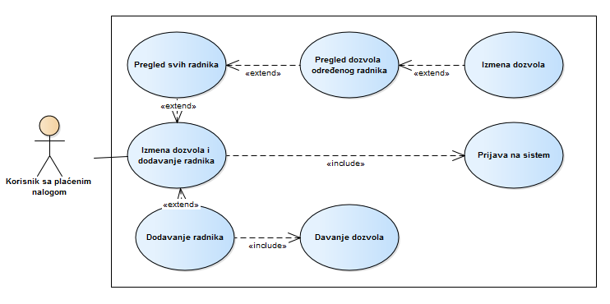

Слика 27 - Дијаграм случаја коришћења (Додавање и измена дозвола радника)

**Кратак опис:** Додавање и измена дозвола радника.

**Опис случаја коришћења:** Након пријаве на систем корисник има могућност додавања радника.

**Главни ток догађаја:** Кликом на опцију *„Радници“* (Workers) у главном менију апликације отвара се страна на којој су приказани подаци о тренутно запошљеним корисницима. Додавање радника врши се уносом корисничког имена или мејла и избором дозвола које ће нови радник поседовати. Могућ је и преглед дозвола излистаних корисника кликом на дугме „Измени“ којим се отвара форма која приказује дозволе корисника. Могућа је и измена тих дозвола и памћење измена кликом на дугме „Сачубај“ (Save).

Случај коришћења се завршава се поруком о успешном додавању или измени дозвола.

**Дефинисање услова:**

* Пред-услов: Корисник је пријављен на систем плаћеним налогом
* Пост-услов: Регуларност базе података

**Алтернативни токови догађаја:**

* Уколико је корисник није унео валидно корисничко име или мејл или не постоји корисник са унетим корисничким именом или мејл добиће одговарајућу поруку.

**Захтеви:**

* Конкурентан рад више корисника – Треба обезбедити могућност истовременог приступа апликацији и неометан рад више корисника.
* Приказ порука – Обезбедити одговарајућа обавештења кориснику у циљу што интуитивнијег коришћења апликације и спречавања могућих грешака.

### Случај коришћења: Рад са парцелама

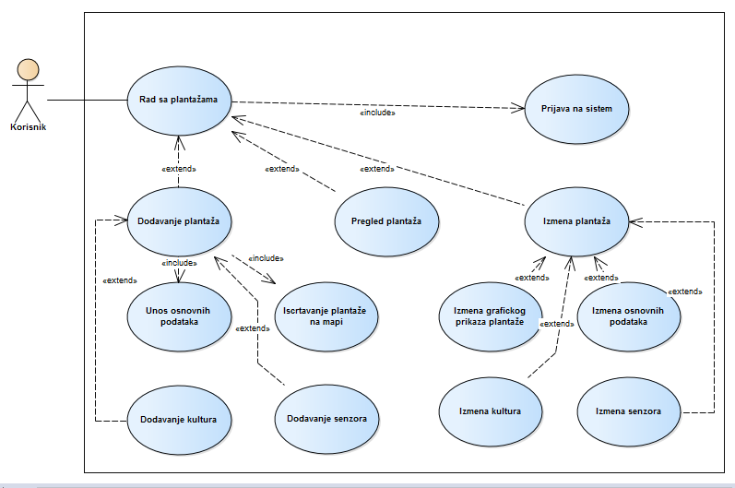

Слика 28 - Дијаграм случаја коришћења (Рад са плантажама)

**Кратак опис:** Додавање, измена и преглед плантажа.

**Опис случаја коришћења:** Након пријаве на систем корисник може да дода, измени или прегледа плантаже.

**Главни ток догађаја:** Уколико корисник жело да дода нову плантажу избором „Нова плантажа“ (New plantation) из бочног менија отвара се страна за додавање плантаже. Корисник уноси основне податке о плантажи и исцртава облик плантаже на мапи, кликом на дугме „Додај плантажу“ (Add plantation) креира се нова плантажа. Случај коришћења се завршава се поруком о успешном додавању плантаже и отварањем приказа те плантаже. Уколико корисник жели да прегледа неку од својих плантажа кориснику се након клика на назив плантаже у бочном менију отвара страна која приказује основне податке о плантажи, посеђене културе, повезане сензоре као и временску прогнозу за наредна пет дана на тој плантажи. Случај коришћења се завршава када корисник прегледа податке.

Приступ измени плантаже могућ је из прегледа плантаже кликом на дугме „Измена података“ (Edit data), приказ стране се мења и приказују се само подаци које је могуће изменити. Затим се врши измена података и случај коришћења се завршава кликом на дугме „Сними измене“ (Save changes) при чему ће корисник бити обавештен о успешно сачуваним изменама.

**Дефинисање услова:**

* Пред-услов: Корисник је пријављен на систем и има одговарајуће дозволе
* Пост-услов: Регуларност базе података

**Алтернативни токови догађаја:**

* Приликом додавања или измене плантаже уколико корисник није унео неки од обавезних података операција се неће избршити и корисник ће бити обавештен.
* Приликом измене података корисник у сваком тренутку може да одустане од измене и врати претходне податке.

**Захтеви:**

* Конкурентан рад више корисника – Треба обезбедити могућност истовременог приступа апликацији и неометан рад више корисника.
* Приказ порука – Обезбедити одговарајућа обавештења кориснику у циљу што интуитивнијег коришћења апликације и спречавања могућих грешака.

### Случај коришћења: Рад са сензорима

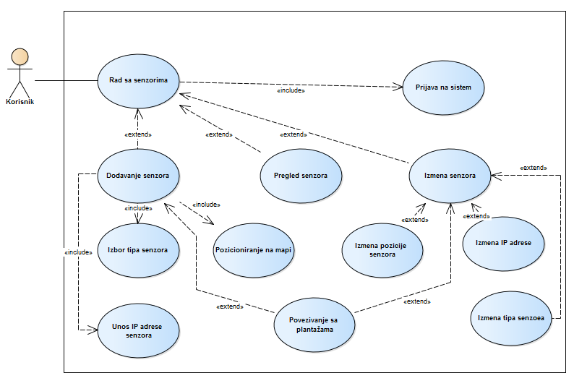

Слика 29 - Дијаграм случаја коришћења (Рад са сензорима)

**Кратак опис:** Додавање, измена и преглед сензора.

**Опис случаја коришћења:** Након пријаве на систем корисник има могућност додавања, измене или прегледа податка сензора.

**Главни ток догађаја:** Уколико корисник жело да дода ноби сензор кликом „Нови сензор“ (New sensor) из бочног менија отвара се страна за додавање сензора. Корисник уноси основне податке о сензору и позиционира га на мапи, кликом на дугме „Додај сензор“ (Add sensor) креира се нова сензор. Случај коришћења се завршава се поруком о успешном додавању сензора и отварањем приказа основих података тог сензора. Уколико корисник жели да прегледа неки од својих сензора кориснику се након клика на маркер који означава сензор на мапи отвара страна која приказује основне податке сензора, плантаже са којима је он повезан као и графички приказ мерења тог сензора. Случај коришћења се завршава када корисник прегледа податке.

Приступ измени података сензора могућ је из прегледа основних података сензора кликом на дугме „Измена података“ (Edit data), приказ стране се мења и приказују се само подаци које је могуће изменити. Затим се врши измена података и случај коришћења се завршава кликом на дугме „Сними измене“ (Save changes) при чему ће корисник бити обавештен о успешно сачуваним изменама.

**Дефинисање услова:**

* Пред-услов: Корисник је пријављен на систем и има одговарајуће дозволе
* Пост-услов: Регуларност базе података

**Алтернативни токови догађаја:**

* Приликом додавања или измене података сензора уколико корисник није унео неки од обавезних података операција се неће избршити и корисник ће бити обавештен.
* Приликом измене података корисник у сваком тренутку може да одустане од измене и врати претходне податке.

**Захтеви:**

* Конкурентан рад више корисника – Треба обезбедити могућност истовременог приступа апликацији и неометан рад више корисника.
* Приказ порука – Обезбедити одговарајућа обавештења кориснику у циљу што интуитивнијег коришћења апликације и спречавања могућих грешака.

# Дизајн корисничког окружења

У овом одељку дат је приказ корисничког окружења, као и опис начина на које корисничко окружење функционише.

Само корисничко окружење замишљено је као веб апликација која се састоји из неколико целина. На врху апликације се налази мени са логом апликације и са назнаком која страна апликације је тренутно активна као и одјава са система. Одабир неке ставке менија доводи до промене приказа у средишњем делу апликације.

У даљем тексту су приказане изглед страница уз објашњење о њиховом коришћењу.

## Почетни екран апликације

Након покретања апликације, најпре се отвара страна на којој је дато више информација о самом пројекту PlanTECH као и основне информације о апликацији. На врху стране налази се заглавље са мени за одабир језика, приказа стране са описом, приступ апликацији и регистрацију и ценовника услуга.



Слика 29 - Мени почетне стране

Кликом на *О нама (About us)* приказује се страна на којој се налази краћи текст са описом пројекта.

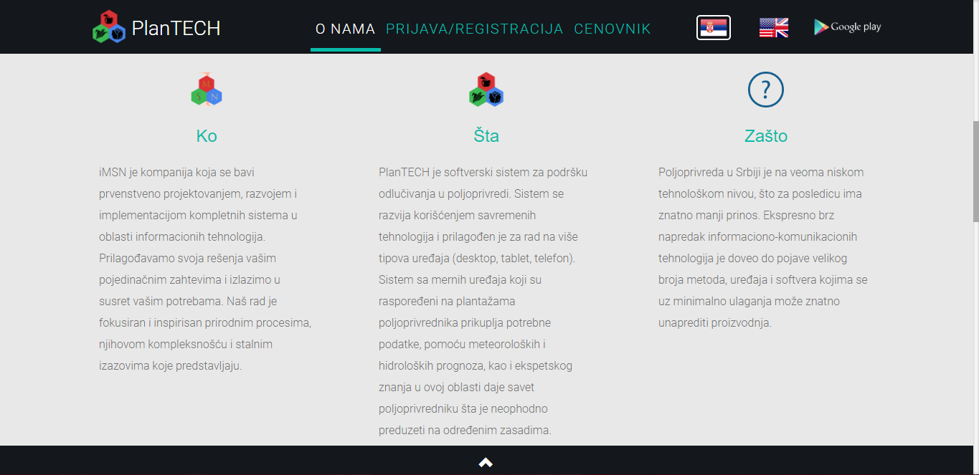

Слика 30 - О нама

## Форме за приступ и регистрацију

За коришћење апликације неопходна је успешна пријава на систем. Уколико немате налог, најпре је неопходно извршити регистрацију. Кликом на „Пријава/Регистрација“, отвара се форма за пријаву.

Потребно је унети корисничко име и шифру које сте навели при регистрацији, уколико су унети подаци исправни отвориће се почетна страна апликације, а уколико је дошло до неког проблема апликација ће Вас обавестити о њему.

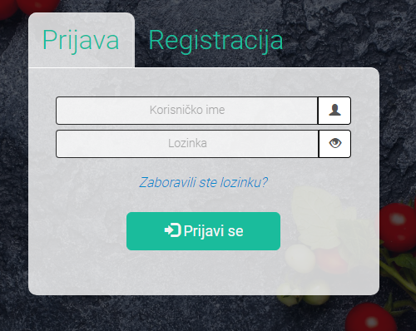

Слика 31 - Форма за пријаву

Кликом на таб „Регистрација“ отвара се форма за регистрацију корисника. Потребно је правилно унети све тражене податке како бисте се успешно регистровали. Уколико неки од унетих података нису валидни или уколико сте заборавили да унесете неки податак, апликација ће Вас обавестити о томе. Уколико сте унели све потребне податке, након регистрације нисте у могућности да се одмах пријавите на систем, неопходно је сачекати одобрење администратора система. Могуће је изабрати између бесплатног и једног од три врсте плаћеног налога, уколико је избор плаћени налог могуће је изабрати електронско плаћање или плаћање преко рачуна. Након избора плаћања преко рачуна приликом прве пријаве неопходно је послати доказ о уплати, док се електронско плаћање врши одмах преко Paypal-а.

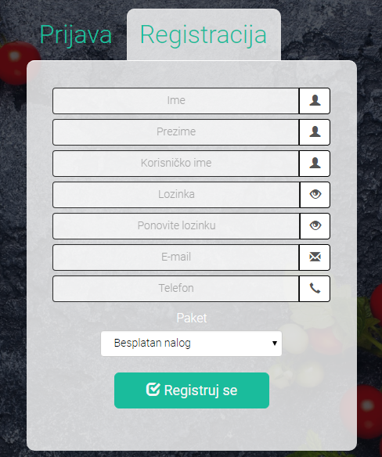

Слика 32 - Форма за регистрацију

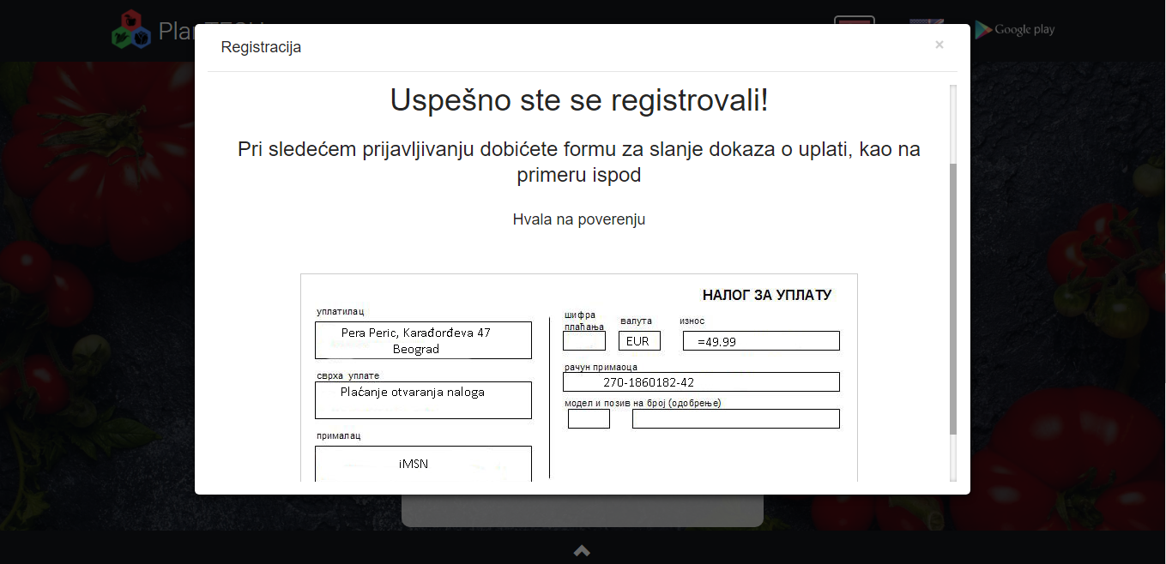

Слика 33 - Обавештење о успешној регистрацији

Након успешног регистровања и одобрења од стране администратора, корисник сада може да се пријави на систем.

## Регионализација

У менију апликације налазе се иконице за одабир језика, одабир се врши кликом на један од њих.



Слика 34 - Одабир језика

## Андроид апликација

Кликом на „Google Play“ дугме у менију покреће се скидање *Андроид* апликације.



Слика 35 – Дугме за преузимање андроид апликације

## Приказ страна и форми које виде сви ауторизовани корисници

### Почетна страна апликације

Након успешне пријаве на систем, кориснику се приказује почетна страна у зависности од типа налога којим се пријавио. Као додатну помоћ приликом прве пријаве корисника на систем аутоматски ће се покренути виртуелни асистент који корисника проводи кроз основе веб апликације. Корисник има могућност поновног покретања виртуелног асистента на страни „Профил“ кликом на дугме „Понови туториал“.

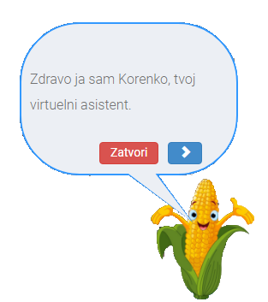

Слика 36 - Виртуелни асистент

Постоје четири врсте корисника: администратор система, агроном, плаћени или бесплатни налог.

#### Администратор система

Након успешне пријаве на систем у улози администратора као почетна страна отвара се стана, „Нови корисници“, за одобравање нових налога.

На врху сваке стране налази се мени који служи за навигацију, и одјављивање са система. Стране доступне администратору система су „Нови корисници“, „Додај корисника“, „Сви корисници“, „Техничка подршка“ и „Профил“.

##### Страна „Нови корисници“

На овој страни налази се табле која излистава налоге корисника који још увек нису одобрени.

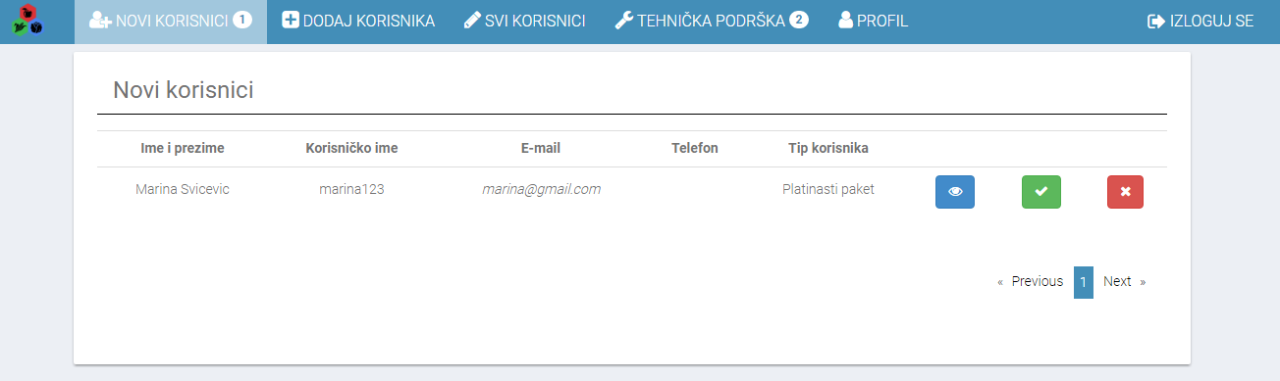

Слика 37 - Изглед стране за одобравање налога

Администратор има могућност за преглед пристигле уплатнице кликом на дугме „Уплатница“ (плаво дугме). Уколико је плата валидна администратор може одобрити налог колико ма дугме „Одобри“ (зелено дугме) или у супротно кликом на дугме „Одбиј“ (црвено дугме) налог се брише из система.

##### Страна „Додај корисника“

На овај страни администратор је у могућности да креира налоге агроному или новом администратору. Страна садржи форму за унос података за регистрацију и могућност одабира типа налога између агронома и администратора.

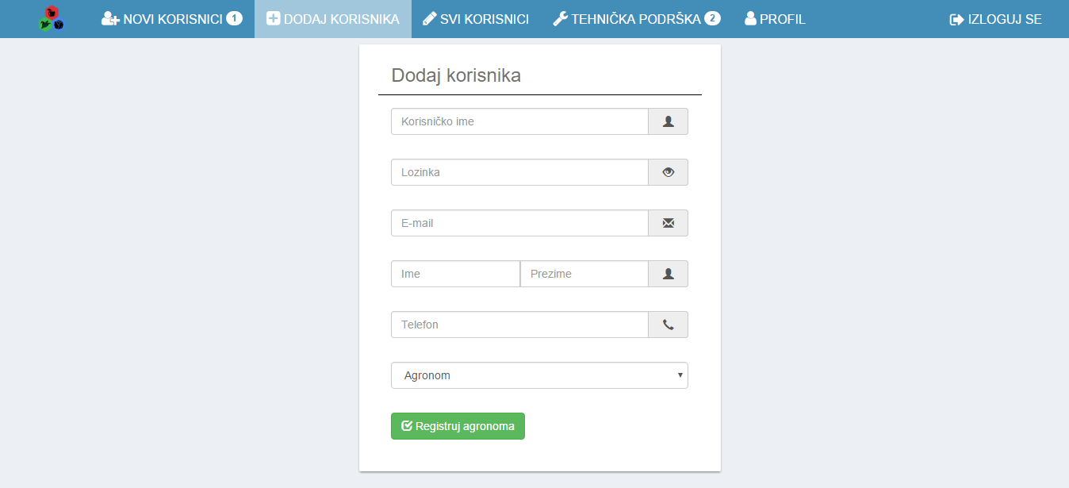

Слика 38 - Изглед стране за регистровање администратора и агронома

Кликом на дугме „Региструј“ врши се валидација податка. Уколико су подаци исправно унети отвара се нови налог, док се у супротном појављује обавештење о неисправности унетих података.

##### Страна „Сви корисници“

Ова страна омогућава преглед свих активних налога у систему као и измену њихових података.

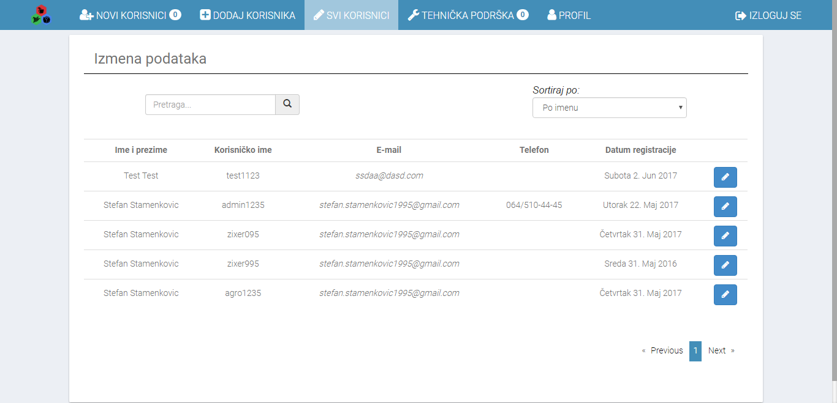

Слика 39 - Страна за отварање нових налога

Приказане налоге могуће је филтрирати као и сортирати по имену и презимену, корисничком имену или мејлу. Кликом на плаво дугме приказује се форма за измену података.

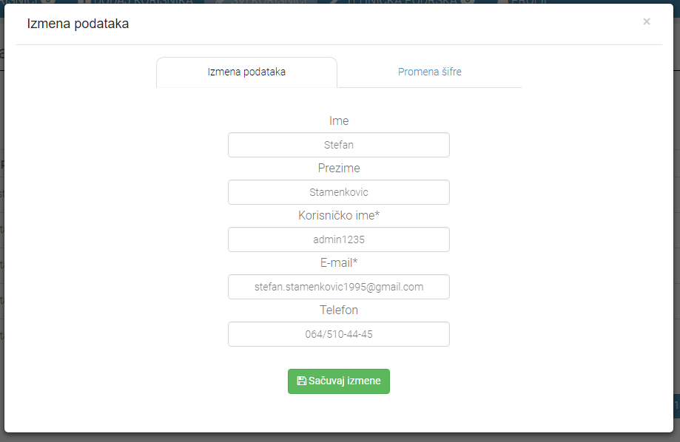

Слика 40 - Форма за измену података

##### Страна „Техничка подршка“

На страни „Техничка подршка“ приказа су сва питања корисника.

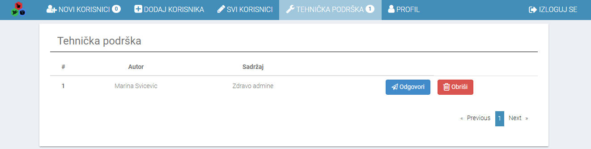

Слика 41 - Страна техничке подршке

На постављено питање могуће је одговорити кликом на дугме „Одговори“ при чему се отвара форма за слање поруке која ће затим бити послата на мејл корисника који је поставио питање. Могуће је и обрисати питање како би се спречило нагомилавање истих.

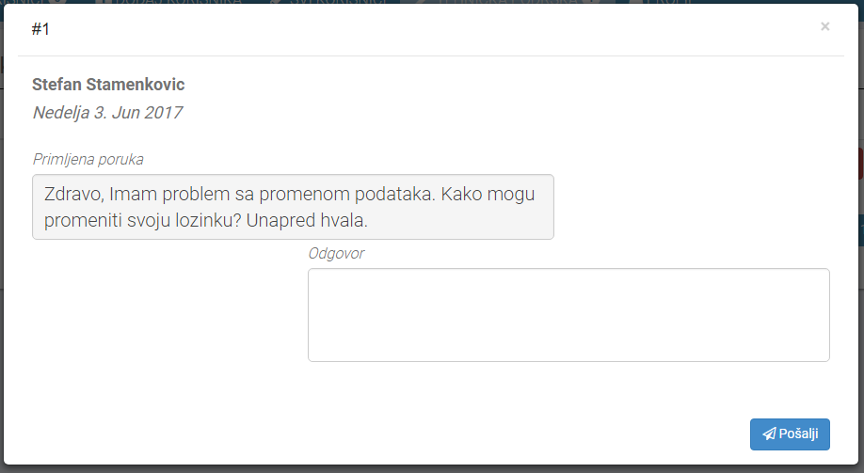

Слика 42 - Форма за слање одговора

##### Страна „Профил“

Страна „Профил“ нуди могућност измене личних података као и лозинке налога.

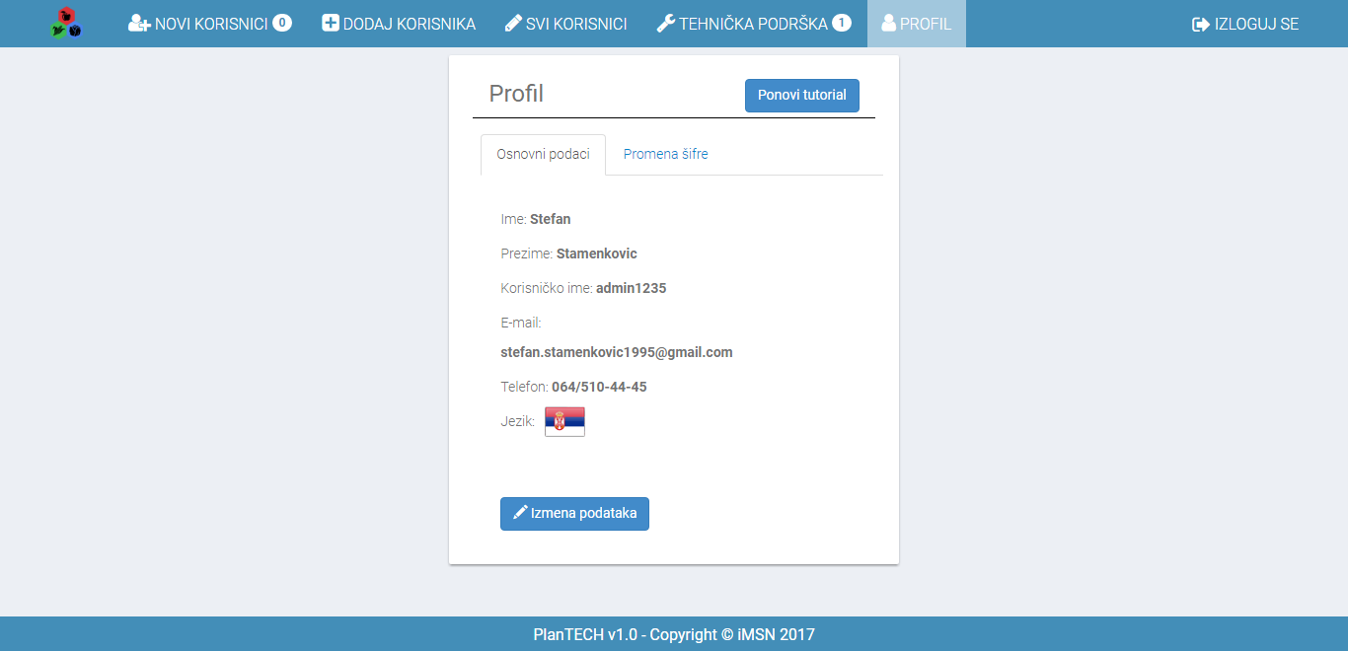

Слика 43 - Страна „Профил“ администратора

Поред промене података могуће је променити и језик апликације као и покренути виртуелног асистента кликом на дугме „Понови туторијал“.

#### Агроном

Након успешне пријаве на систем у улози агронома као почетна страна отвара се стана „Правила“.

На врху сваке стране налази се мени који служи за навигацију, и одјављивање са система. Стране доступне агроному су „Правила“, „Културе“, „Техничка подршка“ и „Профил“.

##### Страна Правила

На страни „Правила“ табеларно су приказана сва претходно дефинисана правила уз могућност претраге по услову или култури.

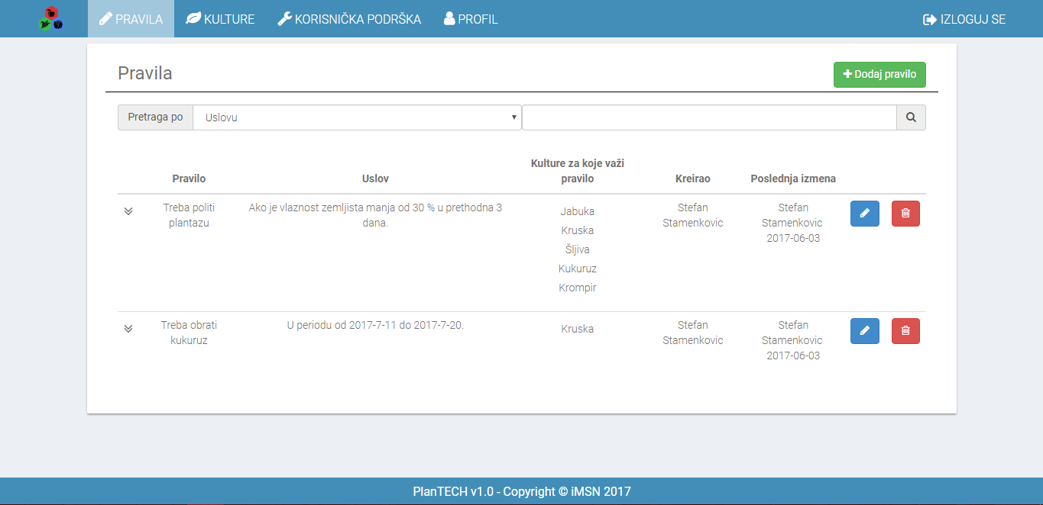

Слика 44 - Страна „Правила“

Поред претраге можете изменити или обрисати одређено правило. На овој страни можете дефинисати ново правило кликом на дугме „Додај правило“. Дефинисање правила врши се из три корака:

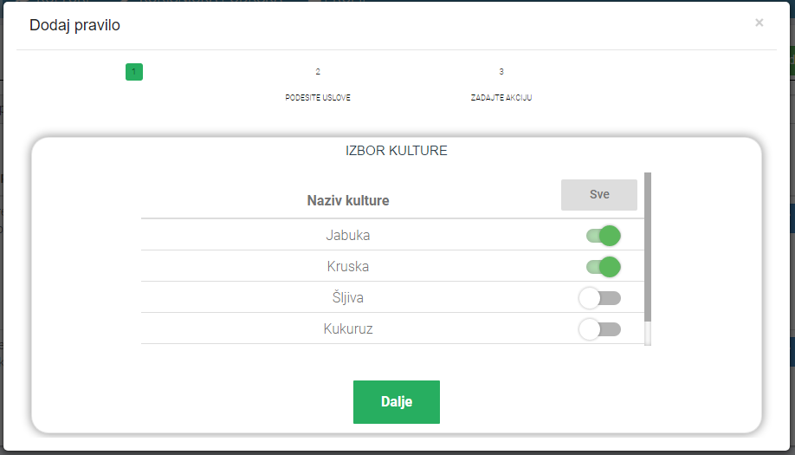

Слика 45 - Први корак

У првом кораку неопходно је изабрати културе за које ће правило важити.

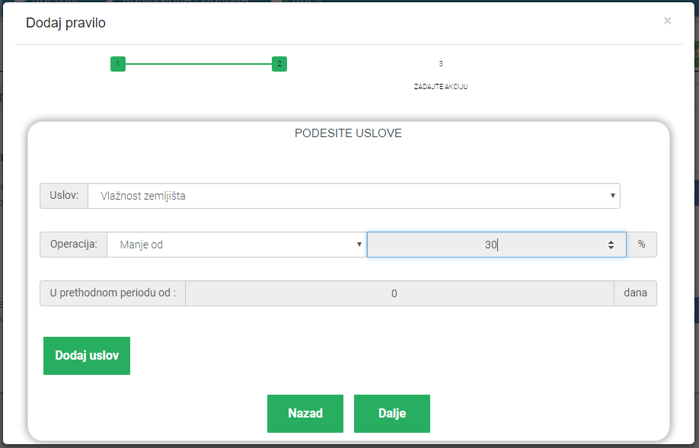

Слика 46 - Други корак

У другом кораку уносе се услови који морају бити испуњени како би се правило активирало. Услови који се могу задати су:

* Влажност земљишта
* Влажност ваздуха
* Температура
* Падавине
* Брзина ветра
* У периоду од
* Калцијум
* Фосфор
* Азот
* pH вредност
* Натријум

За сваки изабрани услов могуће је операције као што су:

* Мање од
* Веће од
* Мање или једнако од
* Веће или једнако од
* Између
* Није између

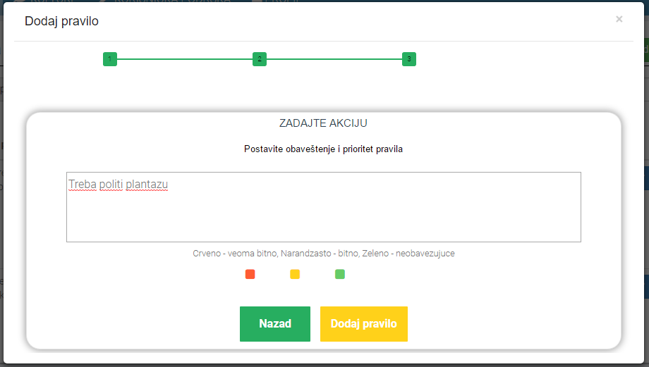

Слика 47 - Трећи корак

У трећем кораку неопходно је унети текст обавештења које ће корисник добити уколико правило буде активирано и приоритет правила који може бити веома битно, битно и необавезујуће.

##### Страна „Културе“

Ова страна се састоји из три целине:

* Форма за додавање нових култура
* Форма за додавање подкултура и њихових добављача
* Преглед свих дефинисаних култура са могућношћу измене и брисања тих култура као и преглед њених подкултура

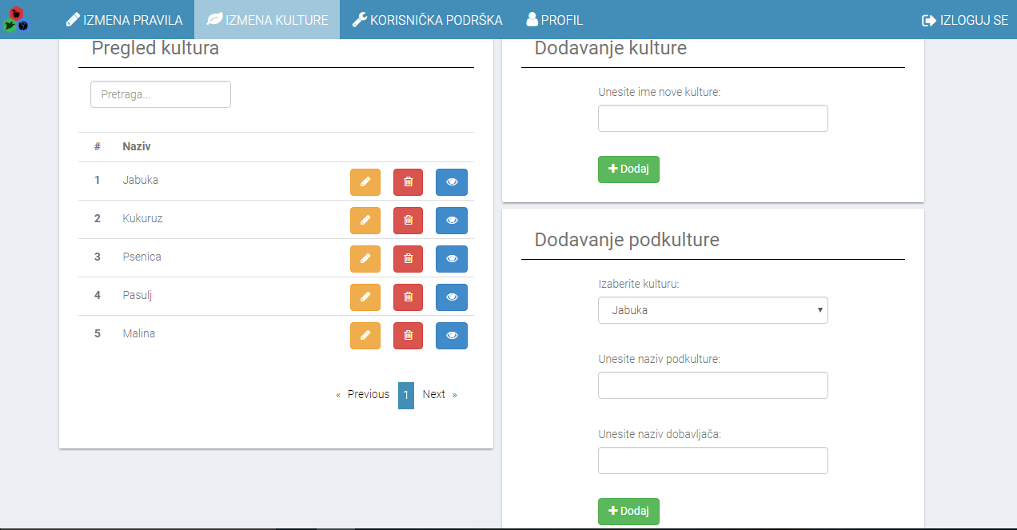

Слика 48 - Страна „Културе“

Приликом прегледа култура отвара се форма која излистава све подкултуре и даје могућност филтрирања подкултура по имену као и могућност њиховог брисања.

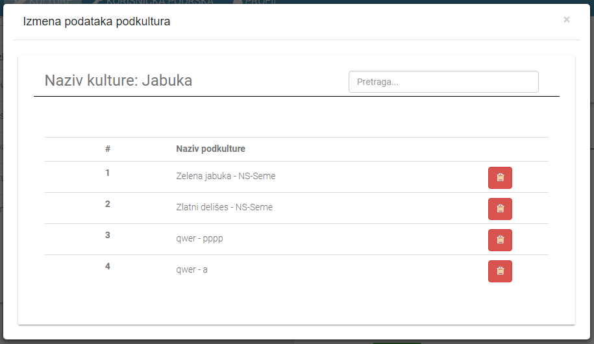

Слика 49 - Форма за приказ и брисање подкултура

##### Страна „Корисничка подршка“

Страна садржи форму за унос питања које ће даље бити прослеђено администраторима система као би на њега одговорили.

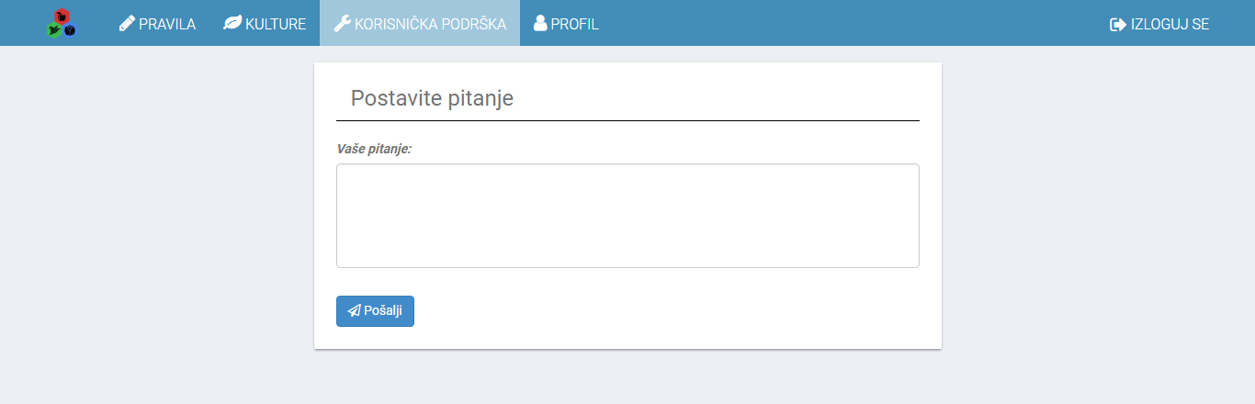

Слика 50 - Страна корисничке подршке

##### Страна „Профил“

Ова страна идентична је профил страни администратора система.

#### Корисници

Након успешне пријаве на систем у улози корисника, плаћеног или бесплатног, као почетна страна отвара се стана „Плантаже“..

На врху сваке стране налази се мени који служи за навигацију, и одјављивање са система. Стране доступне корисницима у зависности од њихових дозвола су „Плантаже“, „Обавештења“, “Правила“, „Културе“, „Радници“, „Корисничка подршка“ и „Профил“.

##### Страна „Плантаже“

Приликом првог приступа страни „Плантаже“ у централном делу стране приказане су све плантаже на мапи које за које корисник има дозволу прегледа као и сензори са којима су оне повезане. Са леве стране налази се бочни мени са листом плантажа као и дугмићи за додавање нове плантаже и новог сензора. Преласком курсора преко плантаже или маркера који означава сензор исписује се име плантаже тј. сензора, а кликом је могуће извршити навигацију на приказ података о плантажи или сензору.

Уколико пријављени корисник има статус плаћеног корисника плантаже може да додаје само уколико није прешао максимални број дозвољених плантажа за његов налог. Бесплатни корисник може додати плантаже и сензоре уколико је запослен барем код једног плаћеног корисника који има могућност додавања плантажа.

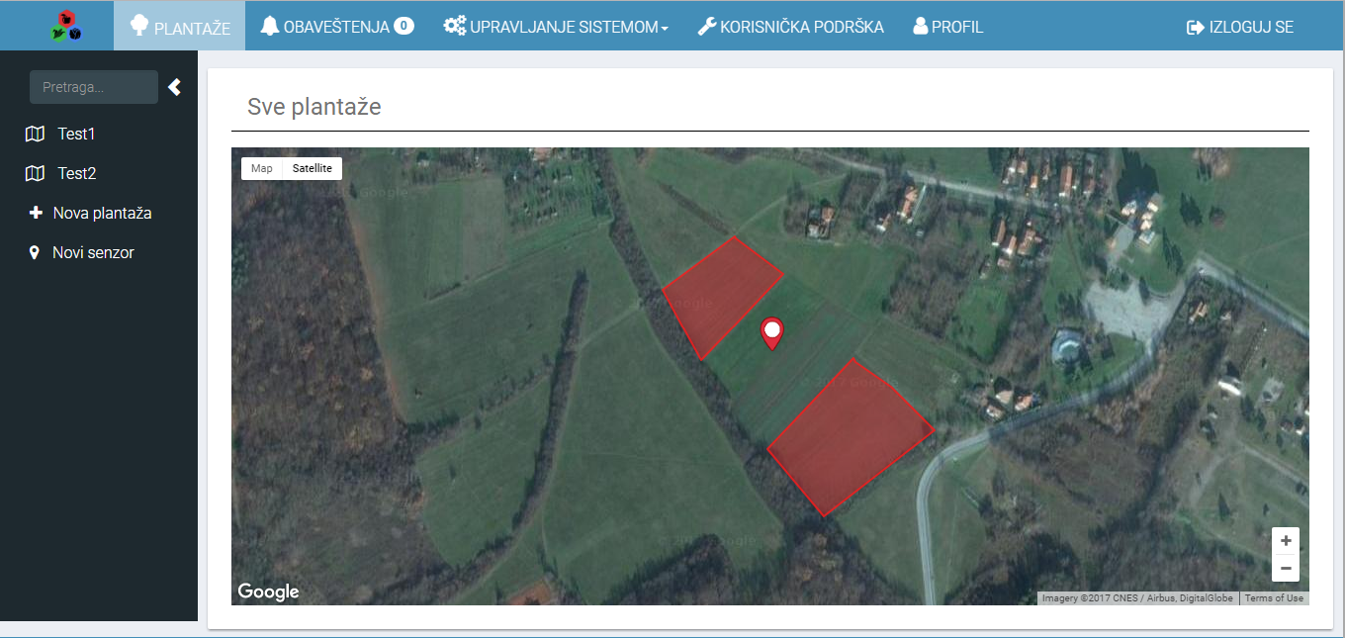

Слика 51 - Почетни приказ стране „Плантаже“

Кликом на дугме „Нова плантажа“ у средишњем делу стране појављује се форма за додавање нове плантаже.

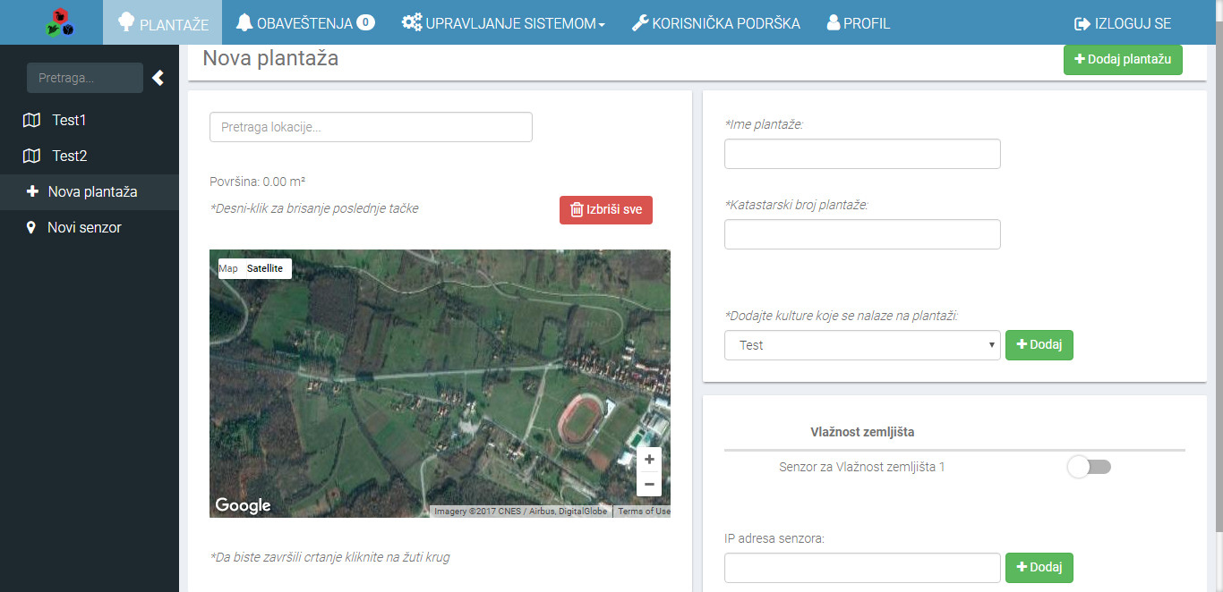

Слика 52 - Приказ стране за додавање нове плантаже

Форма се састоји из три целине:

* Мапа по којој корисник може исцртати своју плантажу
* Основни подаци о плантажи и могућност додавања култура на плантажу
* Повезивање плантаже са сензорима које се може извршити њиховим селектовањем из табеле доступних сензора или преко *IP* адресе

Додавање се врши кликом на дугме „Додај Плантажу“ и затим се корисник преусмерава на приказ података додате плантаже.

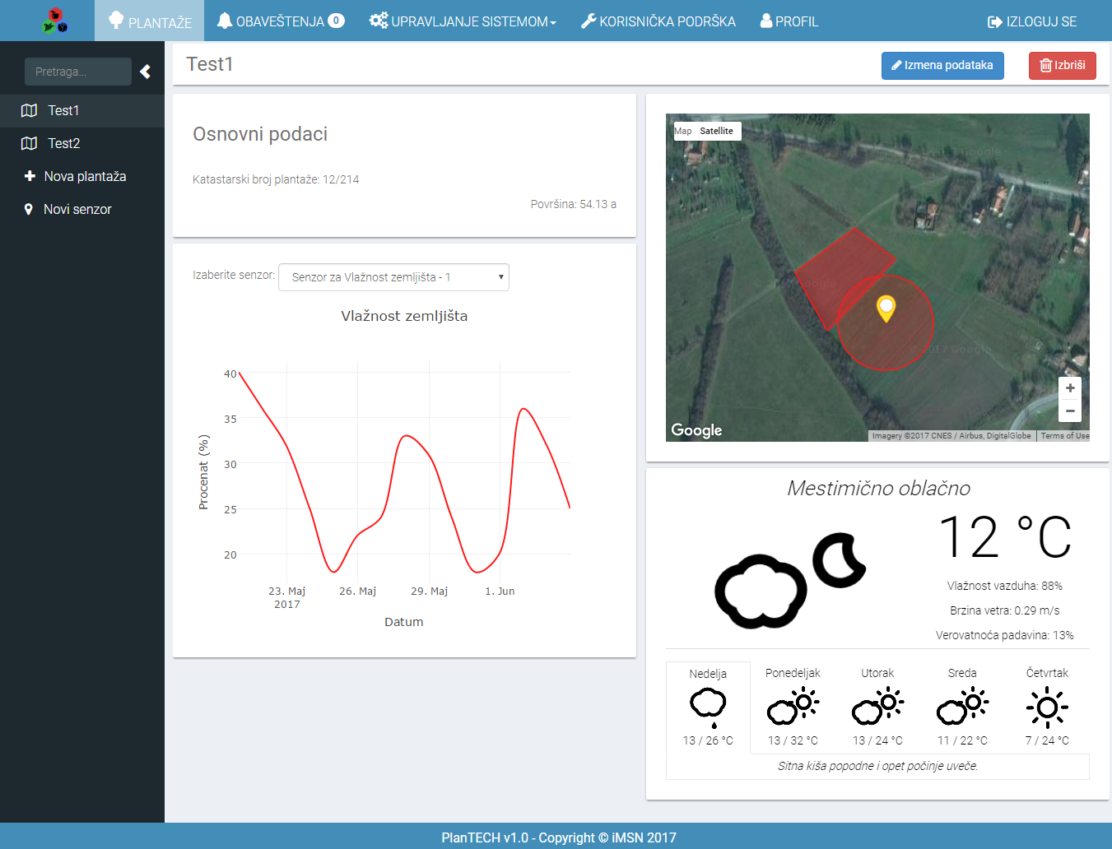

Слика 53 - Приказ података додате плантаже

На слици 53 су приказани подаци плантаже. Централни приказ се састоји из четири целина:

* Основни подаци: Катастарски број плантаже и површина
* временска прогноза за наредна пет дана
* мапа са исцртаном плантажом и сензорима
* графички приказ података са изабраног сензора у последњих петнаест дана

Плантажу је могуће изменити или обрисати. Брисање и измена плантаже је могуће уколико је пријављени корисник власник те плантаже или има дозволу за то. Кликом на дугме „Обриши“ отвара се дијалог за потврду брисања плантаже а кликом на дугме „Измена података“ приказ се мења.

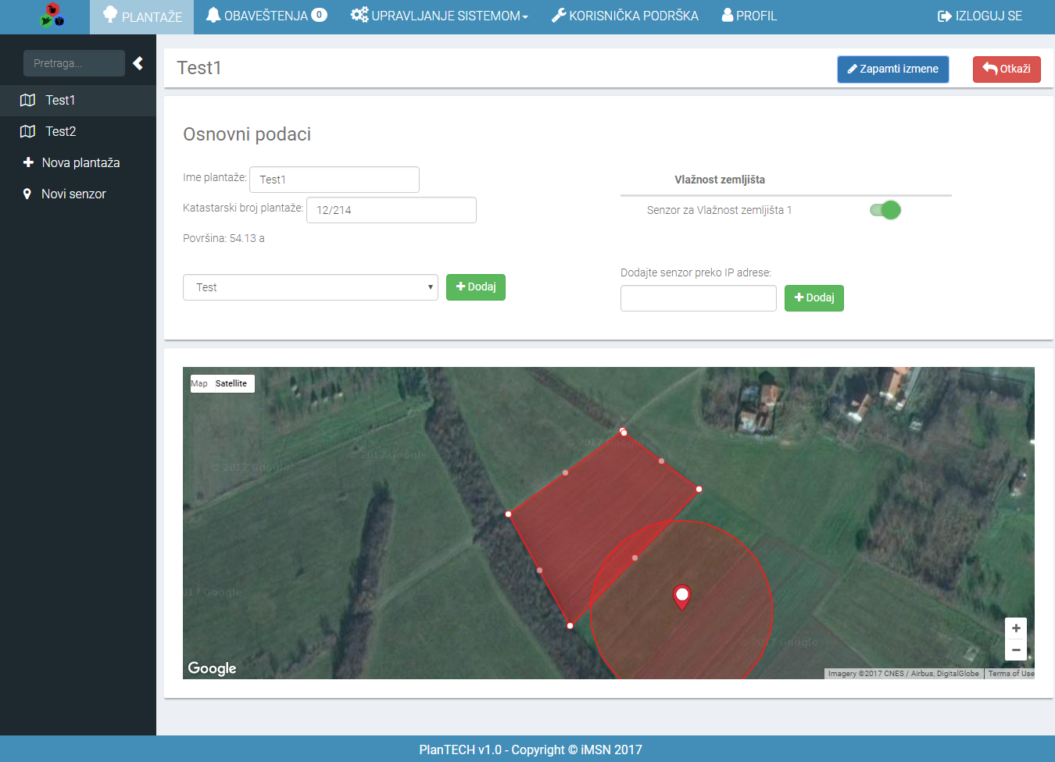

Слика 54 - Приказ измене података плантаже

На слици 54 су приказани подаци које је могуће изменити:

* Име и катастарски број плантаже
* Посађене културе
* Повезани сензори
* Облик плантаже

У сваком случају је могуће отказати измене података кликом на дугме „Откажи“ или сачувати измене на дугме „Запамти измене“.

Кликом на дугме „Нови сензор“ у средишњем делу стране појављује се форма за додавање новог сензора.

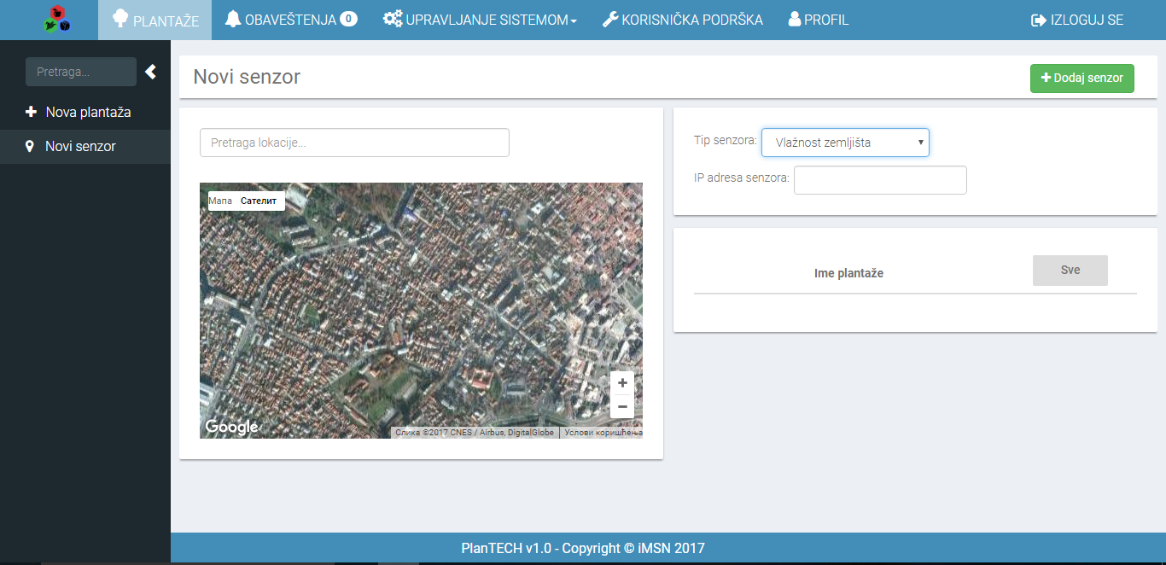

Слика 55 - Приказ додавања сензора

Форма се састоји из три целине:

* Мапа по којој корисник може поставити сензор
* Одабир типа сензора као и унос његове *IP* адресе
* Повезивање сензора са плантажама које се може извршити њиховим селектовањем из табеле доступних плантажа

Додавање се врши кликом на дугме „Додај сензор“ и затим се корисник преусмерава на приказ података додатог сензора.

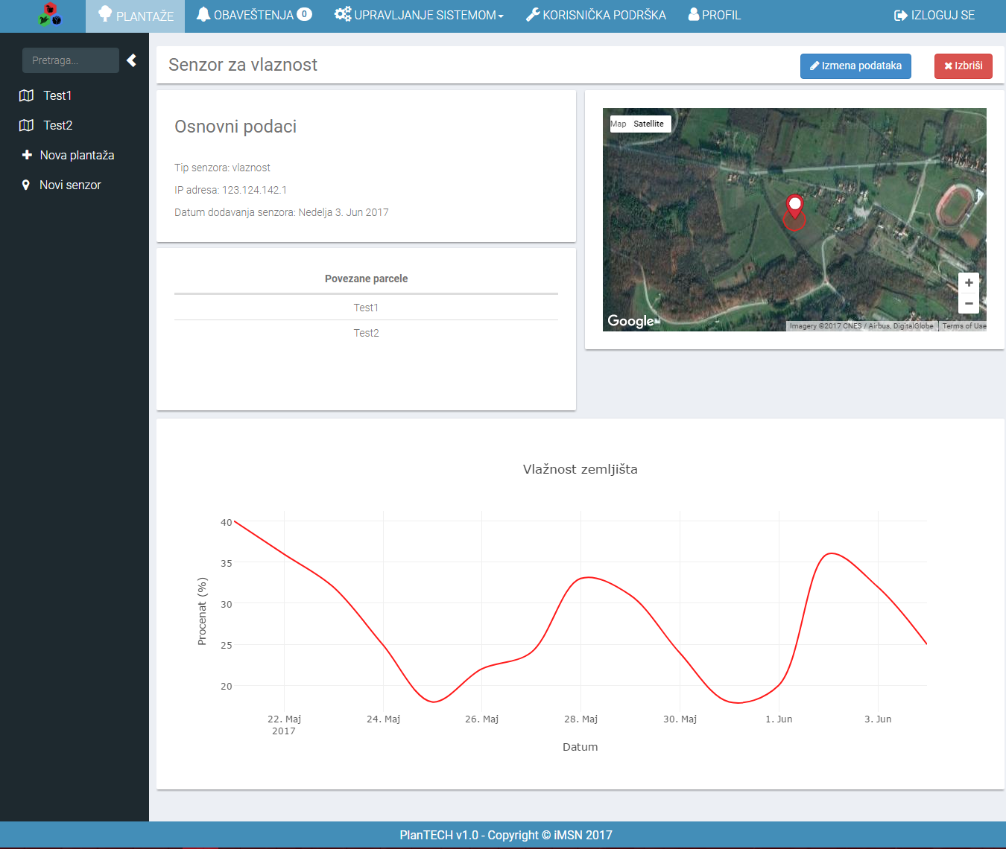

Слика 56 - Приказ података додатог сензора

На слици 56 су приказани подаци сензора. Централни приказ се састоји из четири целина:

* Основни подаци: тип , *IP* адреса и датум додавања сензора
* Листа плантажа са којима је сензор повезан
* мапа са приказом локације сензора
* графички приказ података сензора у последњих петнаест дана

Сензор је могуће изменити или обрисати. Брисање и измена сензора је могућа уколико је пријављени корисник власник сензора. Кликом на дугме „Обриши“ отвара се дијалог за потврду брисања сензора а кликом на дугме „Измена података“ приказ се мења.

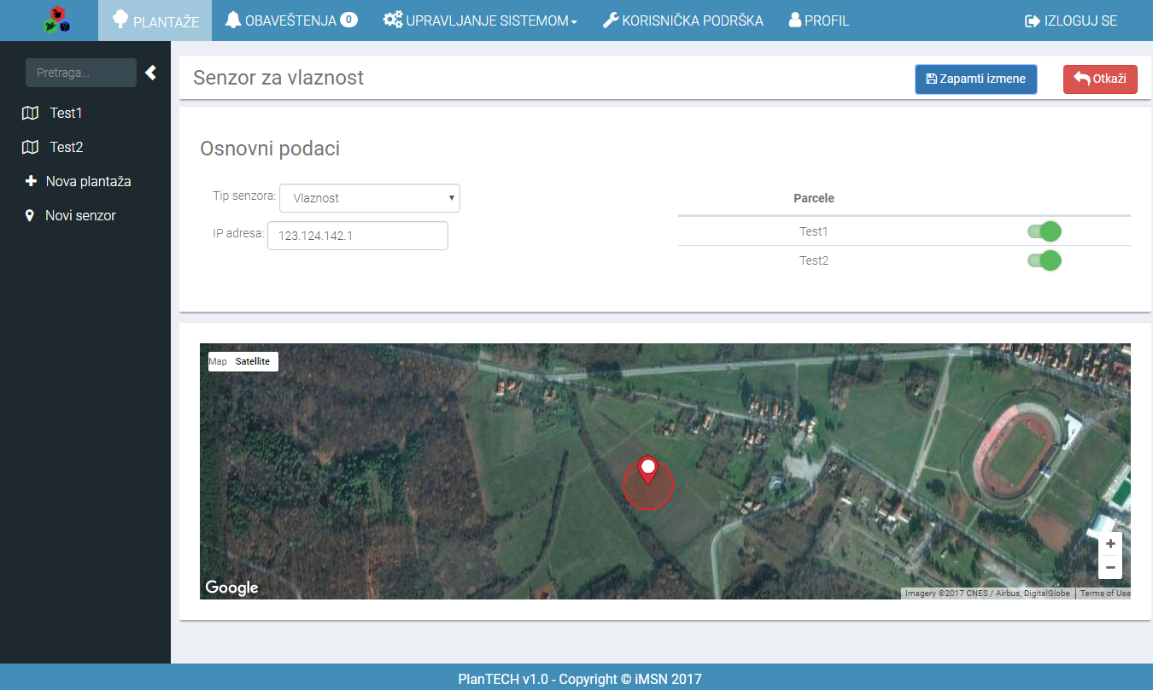

Слика 57 - Приказ измене података сензора

На слици 57 су приказани подаци које је могуће изменити:

* Тип сензора
* *IP* адреса
* Повезане плантаже
* Локација сензора

У сваком случају је могуће отказати измене података кликом на дугме „Откажи“ или сачувати измене на дугме „Запамти измене“.

##### Страна „Обавештења“

На овој страни могућ је преглед свих обавештења као и креирање сопственог подсетника. Страна се састоји из две целине:

* Списак обавештења и форма за креирање сопственог подсетника
* Календар на коме су приказана обавештења

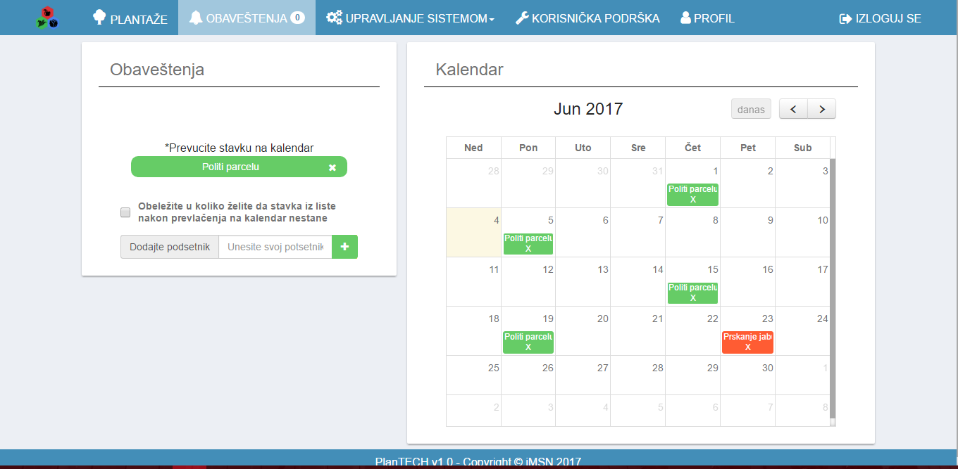

Слика 58 - Приказ стране са обавештењима

##### Страна „Правила“

Ова страница има исти изглед и функционалности као и страна „Правила“ код агронома. Приступ страни имају корисници са плаћеним налозима и корисници бесплатних налога који имају дозволе за измену правила. Додавање правила важи само за плантаже корисника па зато додавање правила има корак више. Дефинисање правила врши се из четири корака:

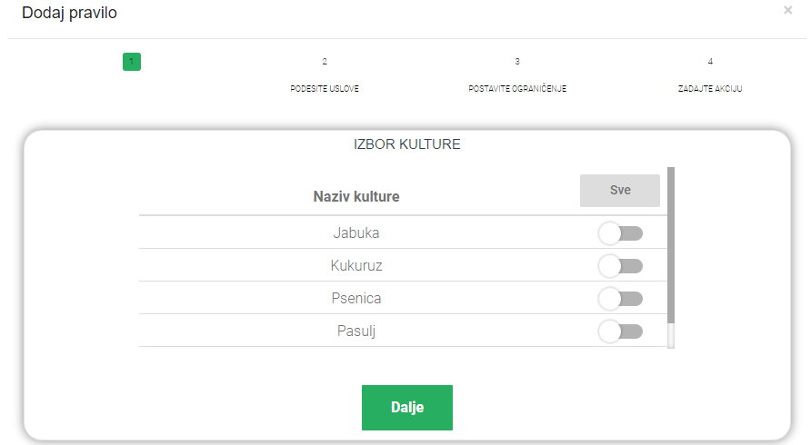

Слика 59 - Први корак

У првом кораку неопходно је изабрати културе за које ће правило важити.

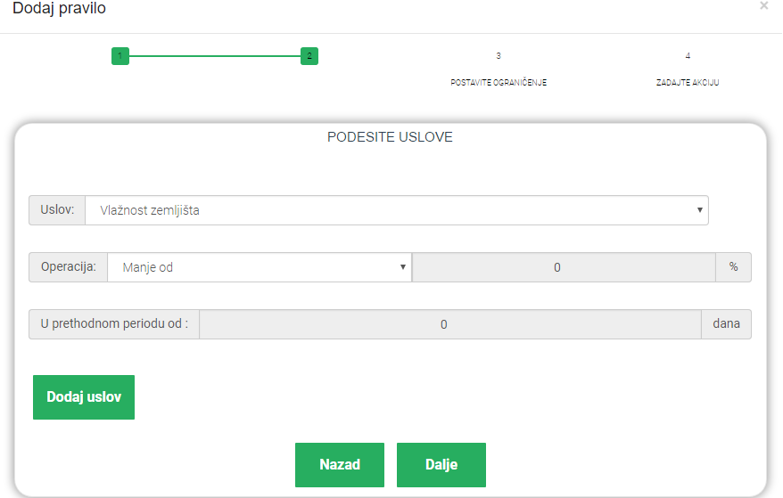

Слика 60 - Други корак

У другом кораку уносе се услови који морају бити испуњени како би се правило активирало. Услови који се могу задати су:

* Влажност земљишта
* Влажност ваздуха
* Температура
* Падавине
* Брзина ветра
* У периоду од
* Калцијум
* Фосфор
* Азот
* pH вредност
* Натријум

За сваки изабрани услов могуће је операције као што су:

* Мање од
* Веће од
* Мање или једнако од
* Веће или једнако од
* Између
* Није између

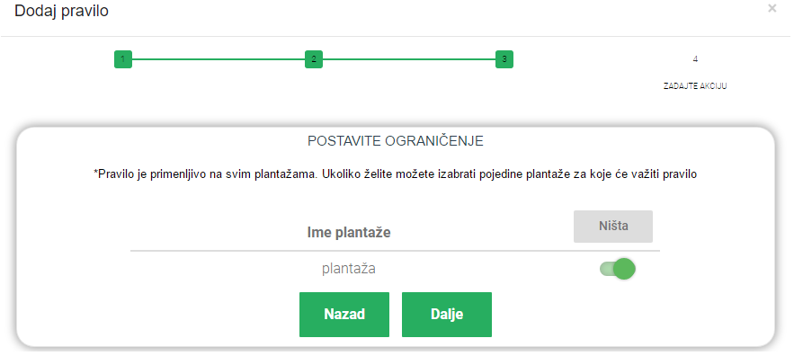

Слика 61 - Трећи корак

У трећем кораку корисник може да изабере на којим плантажама ће важити правило.

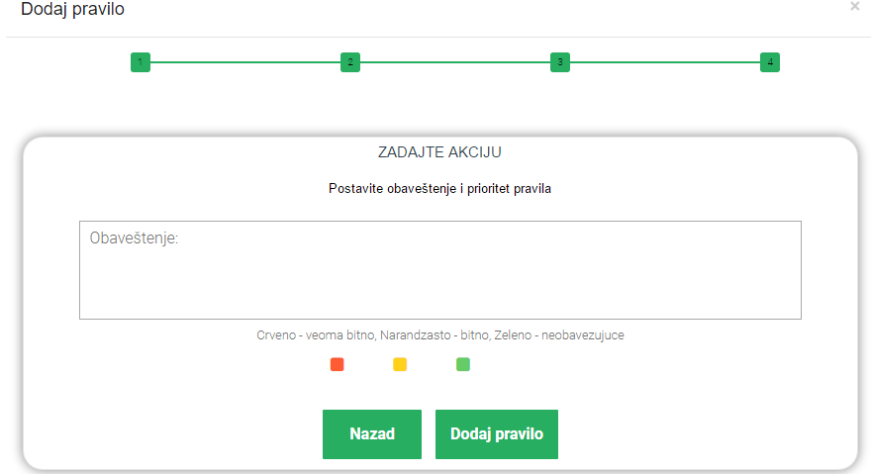

Слика 62 - Четврти корак

У четвртом кораку неопходно је унети текст обавештења које ће корисник добити уколико правило буде активирано и приоритет правила који може бити веома битно, битно и необавезујуће.

##### Страна „Културе“

Приступ страни имају корисници са плаћеним налозима и корисници бесплатних налога који имају дозволе. Ова страна садржи се састоји из две целине:

* Форма за додавање подкултура
* Преглед свих дефинисаних култура са могућношћу измене и брисања тих култура као и преглед њених подкултура

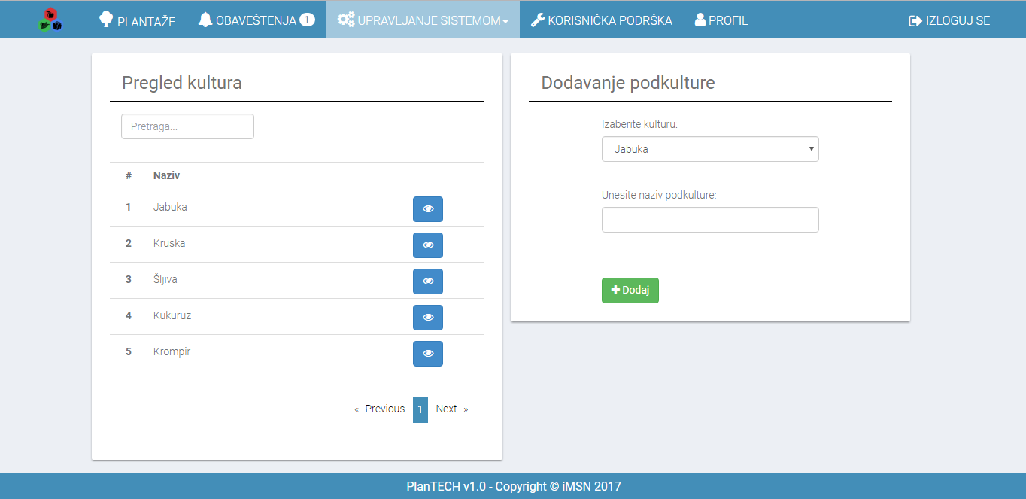

Слика 63 - Приказ стране културе

Подкултуре које корисник дефинише могу видети само он и његови радници. Приликом прегледа култура отвара се форма која излистава све подкултуре и даје могућност филтрирања подкултура по имену као и могућност измене и брисања подкултура које је пријављени корисник дефинисао.

##### Страна „Радници“

Пружа могућност запошљавања радника на одређеним плантажама, приступ овој страни имају само корисници са плаћеним налозима. Страница се састоји из 2 целине:

* Приказ запослених радника
* Форма за додавање нових радника

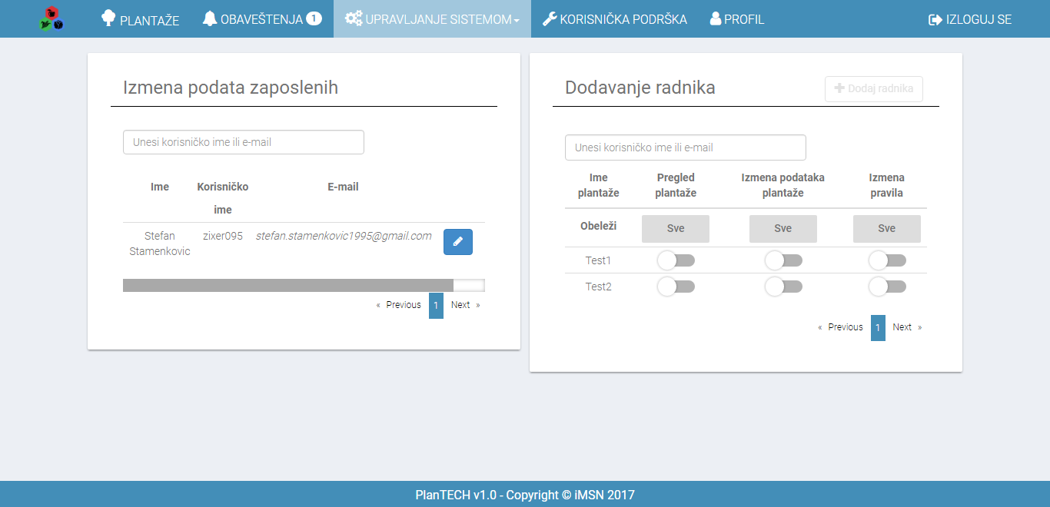

Слика 64 - Приказ стране радници

Форма за додавање радника садржи поље где се уноси корисничко име или мејл радника и листу свих плантажа како би корисник могао да изабере које дозволе жели да додели новом раднику. Друга целина садржи табелу са подацима свих радника, постоји могућност филтрирања по корисничком имену или мејлу као и могућност прегледа дозвола додељених неком раднику и његово брисање. Изменом прегледа дозвола отвара се форма која излистава све плантаже, дозволе које корисник има над њима као и могућност измене дозвола.

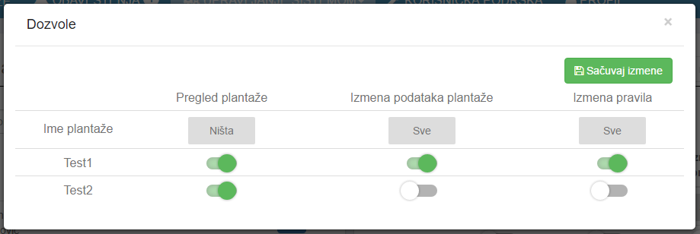

Слика 65 - – Приказ форме за измену дозвола радника

##### Страна „Техничка подршка“

Ова страна идентична је техничкој подршци агронома.

##### Страна „Профил“

Ова страна разликује се од профил страна администратора система и агронома. Такође можемо направити разлику и између профил странице плаћених и бесплатник корисника. Заједничко за обе стране је приказ пакета који корисник има и могућност њихове надоградње.

###### Профил бесплатног корисника

Профил страна бесплатног корисника садржи листу свих власника газдинстава за које корисник ради као и могућност давања оставке.

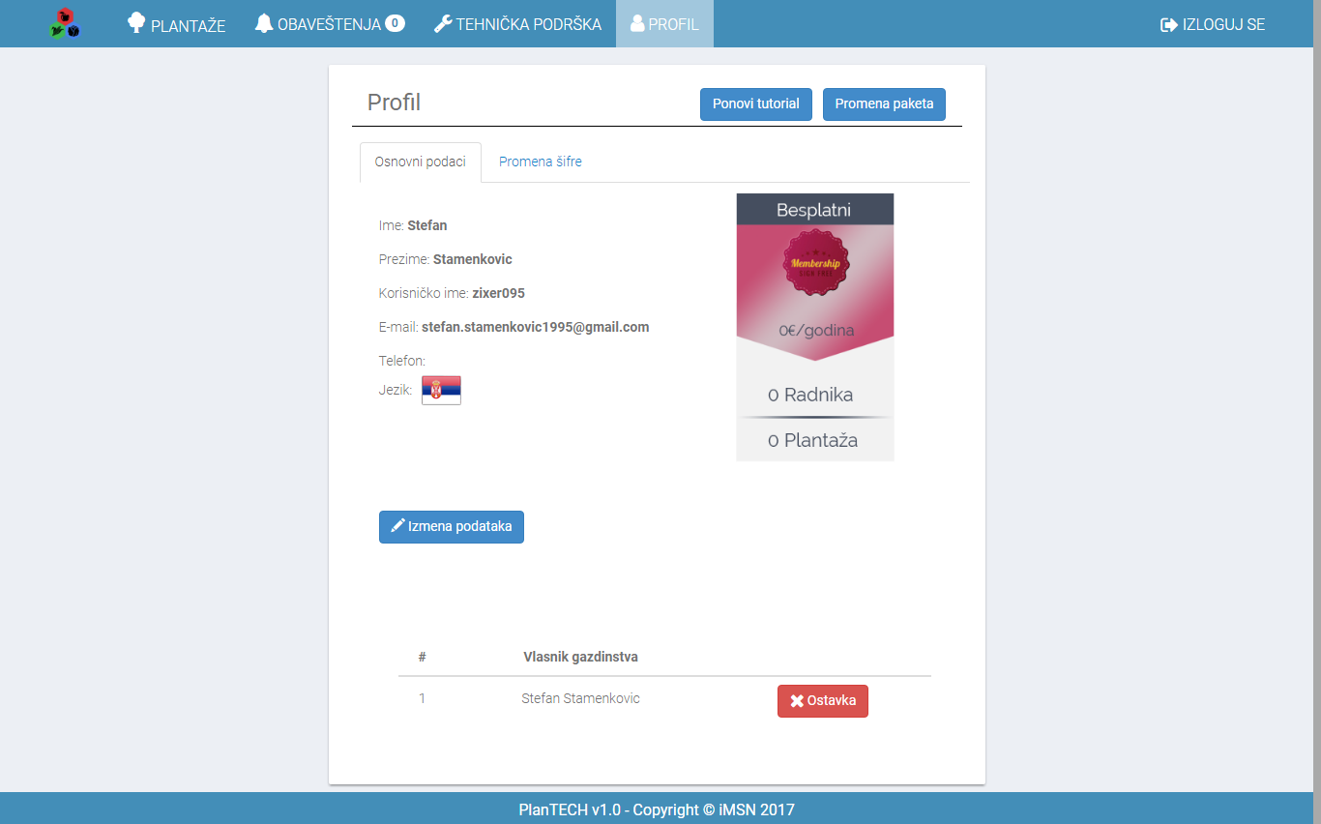

Слика 66 - Профил страна бесплатног корисника

###### Профил плаћеног корисника

У профилу плаћеног корисника се поред основних података о налогу налазе и графици о броју запослених, броју плантажа и сензора, као и график који приказује колико је задатака запослени завршио.

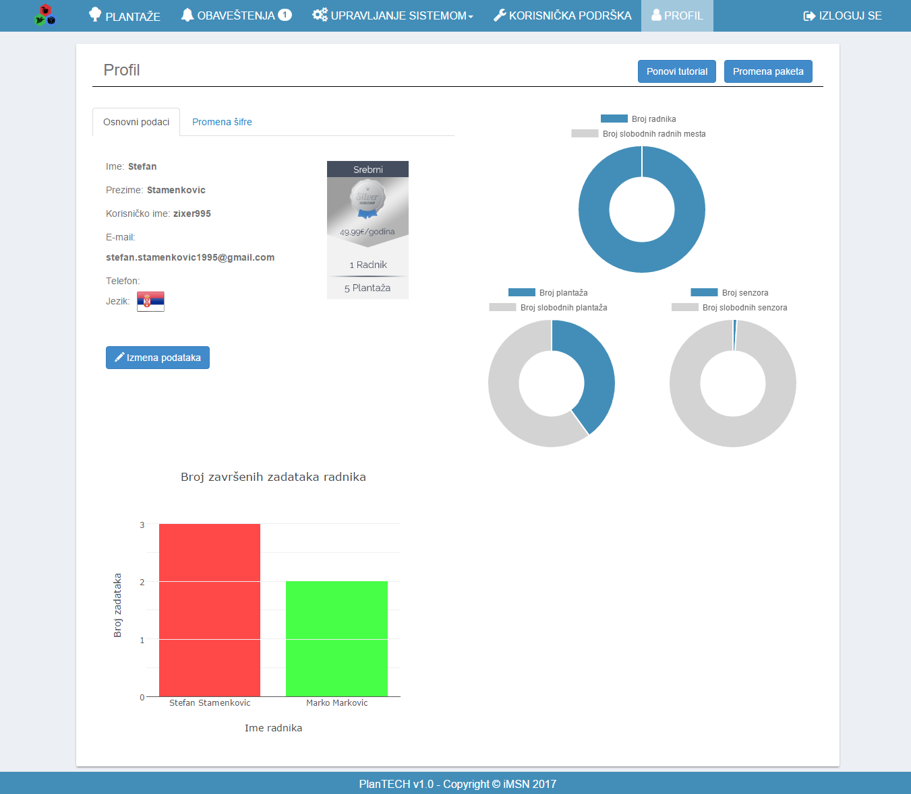

Слика 67 - Профил страна корисника са плаћеним налогом